Муниципальное бюджетное дошкольное образовательное учреждение
«Детский сад комбинированного вида № 2 «Кораблик» г. Поронайска»
Адрес: 694240, Сахалинская область, г. Поронайск, ул. Восточная, д. 58.
Тел(факс): 8(42431)5-53-36; Email: pgo.mbdoudskp@sakhalin.gov.ru; http://мой-кораблик.рф/
ОКПО 24570435; ОГРН 1146507000188; ИНН/КПП: 6507014298/650701001

ПРОЕКТ
«Интеграция видов искусства, танца и музыки, – эффективное средство развития творческого воображения у детей старшего дошкольного возраста»

Автор-составитель:
Самойкина Жанна Владимировна,
педагог дополнительного образования

Поронайск
2024

Аннотация
Проект творческой направленности «Интеграция видов искусства, танца и музыки, – эффективное средство развития творческого воображения у детей старшего дошкольного возраста» разработан Самойкиной Жанной Владимировной, педагогом дополнительного образования Муниципального бюджетного дошкольного образовательного учреждения комбинированного вида № 2 «Кораблик» г. Поронайска Сахалинской области.
Данный проект направлен на всестороннее, гармоничное развитие детей старшего дошкольного возраста 5-7 лет, с учётом их возможностей и состояния здоровья, расширение функциональных возможностей развивающегося организма, овладение базовыми умениями и навыками в области хореографии и музыкального творчества.
Участники образовательных отношений: дети, родители (законные представители), педагоги – равноправные партнеры его реализации.
Срок реализации – один год.

Введение
Актуальность темы данного проекта определяется социальной значимостью проблемы воспитания активной творческой личности. Решение этой важной задачи начинается уже в дошкольном возрасте. Именно в детском саду происходит знакомство детей с музыкой, танцем и их первое активное приобщение к этим видам творческой деятельности.
В процессе разучивания и участия в детских танцах, знакомства с музыкальными произведениями, происходит изучение основных средств выразительности движения, пластики, мимики, ритма, которые связаны с эмоциональными впечатлениями маленького человека. Музыка и танцы выполняют функцию психической и соматической релаксации, восстанавливают жизненную энергию ребенка и его самоощущение как индивидуальности.
В процессе педагогической деятельности выявлен недостаточный диапазон музыкально-ритмических и танцевальных движений, предлагаемых образовательной программой дошкольного образования в описании образовательной области «Художественно-эстетическое развитие (п. 21. ФОП ДО)», что в свою очередь значительно влияет на развитие музыкальных способностей старших дошкольников.
Изучение и анализ психолого-педагогической и методической литературы по данной проблеме позволяют отметить, что дошкольники, которых обучают по традиционной методике, в подавляющем большинстве случаев затрудняются в выполнении более сложных ритмических и танцевальных заданий. Организуя работу по развитию музыкальных способностей детей в условиях МБДОУ, возникает необходимость уделить больше внимания музыкально-ритмическим и танцевальным движениям.
На основании вышеизложенного, определились с темой проекта: «Интеграция видов искусства, танца и музыки, – эффективное средство развития творческого воображения у детей старшего дошкольного возраста»
Цель проекта: развитие творческого воображения у детей старшего дошкольного возраста средствами музыкально-ритмической и танцевальной деятельности.
Задачи проекта:
- разработать сборник «В копилку хореографа» (методические и дидактические материалы, фонотека, картотека художественных произведений и музыкального репертуара);
- пополнить развивающую предметно-пространственную среду элементами используемых сюжетов;
- знакомить воспитанников с хореографическими постановками и музыкальными произведениями комплексно;
- организовать комплексное итоговое мероприятие «Музыкальная палитра», с привлечением всех участников образовательных отношений.
Проект составлен на принципах универсальной интегрированной деятельности искусств – танцевального и музыкального.
В данном проекте формируется система умений и навыков, необходимых детям для осуществления творческого процесса в различных видах художественной деятельности.
Детям в проекте важно показать способы установления связи художественной выразительности с эмоциональным содержанием музыкальных произведений.
Успешное решение поставленных задач при реализации проекта в МБДОУ возможно только при использовании педагогических принципов:
- принцип доступности и индивидуальности (учет возрастных особенностей, возможностей ребенка, индивидуальный подход к каждому участнику проекта).
- принцип постепенного повышения требований (выполнение ребенком все более трудных, новых заданий, постепенное увеличение объема и интенсивности нагрузок).
- принцип систематичности (непрерывность, регулярность занятий).
- игровой принцип (занятие строится на игре).
- принцип сознательности, активности (сознательное, заинтересованное отношение ребенка к своим действиям).
- принцип повторяемости материала (повторение вырабатываемых навыков).
- принцип наглядности (практический показ).
Участники проекта: дети старшего дошкольного возраста, родители воспитанников (законные представители), музыкальный руководитель, воспитатели, педагог дополнительного образования (в области хореографии).
Вид проекта: творческий, практико-ориентированный.
Длительность: долгосрочный.
Сроки реализации проекта: 2022-2023.
Структура исследования проекта:
- анализ допроектной деятельности;
- изучение и анализ психолого-педагогической, методической литературы по данному направлению;
- подбор методического и дидактического материала, фонотеки, картотеки художественных произведений и музыкального репертуара;
- отбор необходимых средств и форм развития творческих способностей;
- организационная работа;
- работа с педагогами МБДОУ;
- работа с родителями воспитанников МБДОУ;
- изготовление атрибутов;
- организация подготовки костюмов, реквизита.
- мониторинг творческого воображения у детей старшего дошкольного возраста.
Механизм реализации проекта
Алгоритм реализации проекта состоит из следующих составляющих:
Организационно-подготовительный – сентябрь – октябрь 2022 г.
Основной – ноябрь 2022 – апрель 2023 г.
Итоговый – май 2023 г.
Оценка возможных рисков:
Риски: отказ ребенка (родителей) от активного участия в занятиях, мероприятиях (стеснение, отсутствие мотивации)
Пути решения: таким детям нужно позволить быть слушателями, не принуждать к высказыванию. Как показывает опыт, в дальнейшем такие дети могут стать наиболее активными участниками творческой деятельности.
Ожидаемые результаты проекта:
- создание оптимальных условий для развития детей;
- расширение возможностей для творческого развития личности обучающегося, реализации его интересов.
- творческая самореализация детей;
- формирование навыков коллективной деятельности;
- формирование единого воспитывающего пространства;
- активное, массовое участие в проектах различного уровня участников образовательных отношений;
- возможность продолжения деятельности после завершения проекта.

Основная часть
I – Организационно-подготовительный этап реализации проекта:
- анализ допроектной деятельности;
- мониторинг творческого воображения у детей старшего дошкольного возраста;
- выбор темы проекта;
- постановка целей и задач;
- определение аудитории проекта;
- составление перспективно-тематического плана (Приложение № 2);
- отбор необходимых средств и форм для развития творческого воображения средствами музыки и танца;
- определение количества и распределение обязанностей разработчиков проекта;
- подготовка программно-методических условий, подбор репертуара.
II – Основной этап реализации проекта:
- разработка и написание сценария итогового мероприятия проекта;
- трансляция видео материала;
- подбор и разучивание отдельных художественных произведений (песен, танцев, произведений литературы и др.);
- работа по формированию у детей творческих танцевальных действий с использованием творческих заданий;
- обучение танцам;
- методические и дидактические материалы для педагогов и родителей;
- изготовление реквизита, эскизов сценографии, костюмов, грима, подборка звукового оформления и т.д.
III – Итоговый этап реализации проекта:
- выступления на тематических мероприятиях различного уровня (праздники, конкурсы и т.д.);
- консультации (рекомендации);
- проведение итогового мероприятия проекта.
- публикация положительных отзывов и предложений среди родительского и профессионального сообществ;
- мониторинг творческого воображения у детей старшего дошкольного возраста (итоговый).

Заключение
Реализация проекта позволила повысить интерес детей к хореографии, музыке - искусству в целом.
По итогам работы над проектом сформулированы следующие выводы:
- развитие творческого воображения в танцевальном и музыкальном творчестве детей привело к положительным результатам, т. к. сюжетная линия танцевальных композиций и зарисовок стала ярче, насыщеннее, эмоциональнее;
- у воспитанников МБДОУ возрос интерес к танцевальной и музыкальной деятельности; прослеживалась положительная динамика развития танцевального творчества детей;
- психологическая атмосфера во взаимоотношениях с детьми стала более доброжелательной и доверительной у детей укрепились навыки танцевальных движений, дети стали понимать их значение, уметь с помощью этих движений выразить свое отношение, настроение, придумать новое;
- развилась способность детей передавать в пластике музыкальный образ, используя музыкально-ритмические движения; развилась эмоциональная сфера детей;
- активизировалась взрослая аудитория (родители принимают участие во всех творческих мероприятиях, инициируют выступления детей);
- повысился уровень мастерства в организации и проведении мероприятий творческой направленности.
Вопрос развития музыкального и танцевального творчества детей является актуальным. Дошкольный возраст – период впитывания, накопления знаний. Успешному выполнению этой важной задачи благоприятствуют характерные способности детей этого возраста: повышенная восприимчивость, впечатлительность, наивно-игровое отношение ко многому из того, с чем они сталкиваются. И здесь важна роль музыкального руководителя, педагогов, которые подбирают правильные методы и приемы, вводят ребенка в мир музыкального искусства.

Библиографический список
- Бекина, С. И. «Музыка и движение». Упражнения, игры, пляски для детей 5-6, 6-7 лет / С. И. Бекина – М., Просвещение, 1984 – 156 с. – Текст : непосредственный;
- Буренина, А. И. «Ритмическая мозаика». Программа по ритмической пластике для детей дошкольного и младшего школьного возраста / А. И. Буренина – М.: СПб: ЛОИРО, 2000 – 96 с. – Текст : непосредственный;
- Ветлугина, Н. А. «Музыкальное воспитание в детском саду» / Н. А, Ветлугина – М.: Просвещение, 1981 – 142 с. – Текст: непосредственный;
- Горшкова, Е. В. «От жеста к танцу». Музыкальный репертуар к танцевальным упражнениям, этюдам и спектаклям. Пособие для музыкальных руководителей ДОУ / Е. В. Горшкова – М.: Издательство ГНОМ и Д, 2003 – 221 с. – Текст : непосредственный;
- Горшкова, Е. В. О музыкально-двигательном творчестве в танце. / Е. В Горшкова – М.: Дошкольное воспитание, 1991 – 121 с. – Текст: непосредственный.
- Зарецкая, Н. В. «Танцы для детей старшего дошкольного возраста. Пособие для практических работников ДОУ / Н. В. Зарецкая. – М.: Айрис – пресс, 2005 – 178 с. – Текст : непосредственный;
- Слуцкая, С. Л. «Танцевальная мозаика». Хореография в детском саду / С. Л. Слуцкая – М.: ЛИНКА - ПРЕСС, 2006 – 156 с. – Текст: непосредственный;

Приложение 1

Мониторинг развития творческого воображения у детей старшего дошкольного возраста
Занятие-превращение «Образ в движениях»
Цель: проверить уровень знаний и умений, обучающихся на начальном и итоговом этапе, динамику творческого развития. (Физическое развитие оценивается через наблюдение в ходе занятия-игры).
Задачи: формировать навыки перевоплощения, развивать творческое воображение и фантазию, воспитывать отзывчивость.
Форма диагностики: занятие превращение
Оборудование: музыкальное сопровождение – фортепиано, музыкальный центр, CD-диски с записанной фонограммой, конверт с письмом.
Ход:
Педагог: Ребята, перед тем, как мы начнем занятие, я бы хотела вам сообщить, что сегодня утром в танцевальный класс прилетело письмо. Оно для вас. Сейчас мы его откроем и прочитаем.
«Здравствуйте, ребята! Пишут вам сказочные герои из разных сказок. Нас заколдовал злой волшебник, и теперь мы не можем танцевать. Злые чары развеются, как только вы изобразите нас в танце. Вы занимаетесь танцами! Помогите нам, пожалуйста!».
Ну, что же ребята, поможем?
Для того чтобы узнать кому нужна помощь, вы должны разгадать загадку
Платья носит, есть не просит, всегда послушна, и с ней не скучно? (кукла). Правильно – это кукла.
Звучит музыкальное произведение «Ожившая кукла» Марыля Родович - (по ниточке, по ниточке ходить я не желаю!). Дети танцуют, изображая кукол. Оценивается координация движений, музыкальный слух, артистизм, умение перевоплощаться, дыхание при движении.
Педагог: Но кукла бывает не только деревянная или пластмассовая, еще бывают тряпичные куклы.
Звучит музыкальное произведение П.И. «Новая кукла». Дети танцуют, изображая тряпичных кукол. Оценивается координация движений, музыкальный слух, артистизм, умение перевоплощаться, дыхание при движении.
Чик-чирик! К зернышкам прыг! Клюй, не робей! Кто это?
Воробей.
Под песню Большого Детского Хора - «Воробей» дети весело прыгают, танцуют, изображая воробья. Оценивается координация движений, музыкальный слух, артистизм, умение перевоплощаться, дыхание при движении.
Ем я уголь, пью я воду, Как напьюсь – прибавлю ходу. Везу обоз на сто колес и называюсь
Паровоз
Дети движениями показывают паровоз под музыку из мультфильма «Паровозик из Ромашково». Оценивается координация движений, подъем стопы, музыкальный слух, артистизм, дыхание при движении, знание танцевальных этюдов.
Даже по железной крыше ходит тихо, тише мышки. На охоту ночью выйдет и, как днем, она все видит. Часто спит, а после сна умывается она (кошка).
Дети изображают кошку под музыкальное произведение Ю. Трофимова «Котенок». Оценивается выворотность ног, балетный шаг, гибкость тела, координация движений, подъем стопы, музыкальный слух, артистизм, дыхание при движении, фантазия, эмоциональность.
Стихи С.В. Михалкова, которые читает педагог, становятся основой дальнейшей танцевальной игры – превращения.
Педагог:
Зимой и летом круглый год журчит в лесу родник.
В лесной сторожке здесь живет Иван Кузьмич – лесник. Стоит сосновый новый дом: крыльцо, балкон, чердак.
Как – будто, мы в лесу живем, мы поиграем так.
Под музыкальное сопровождение дети изображают прогулку по лесу. Оценивается фантазия, музыкальный слух, ориентация в пространстве.
Пастух в лесу трубит в рожок, пугается русак, Сейчас он сделает прыжок…
Дети отвечают вместе: мы тоже можем так!
Дети выполняют комбинацию, в основе которой движения, имитирующие пляску испуганного зайца). Оценивается прыжок, координация движений, музыкальный слух, артистизм, фантазия.
Чтоб стать похожим на орла и напугать собак, Петух расправил 2 крыла
Дети: мы тоже можем так!
Выполняют танцевальный этюд «Петушок. Оценивается подъем стопы, координация движений, музыкальный слух, артистизм, ориентация в пространстве, знание танцевальных этюдов.
Сначала шагом, а потом, сменяя бег на шаг, Конь по мосту идет шажком
Дети: мы тоже можем так!
Выполняют танцевальный этюд «Лошадка» Оценивается подъем стопы, координация движений, музыкальный слух, артистизм, ориентация в пространстве, знание танцевальных этюдов, дыхание при движении.
Идет медведь, шумит в кустах, спускается в овраг, На 2 ногах, на 2 руках…
Дети: мы тоже можем так!
Исполняют танцевальный этюд «Медведь». Оценивается координация движений, музыкальный слух, артистизм, ориентация в пространстве, знание танцевальных этюдов, дыхание при движении.
Ну, что ж, ребята, потанцевали на славу. Кого мы сегодня спасли? (ответ детей). Злые чары развеялись, мы выручили из беды сказочных героев и сами получили массу удовольствия.

Творческое воображение
№ п/п | ФИО воспитанника | Музыкальный слух |  | Эмоциональность |  | Воображение |  | Креативность
№ п/п | ФИО воспитанника | Сентябрь | Май | Сентябрь | Май | Сентябрь | Май | Сентябрь | Май
1.
2.
3.
4.
5.
6.
7.
8.
9.
10. | Итого:

Критерии

Низкий уровень. На самой ранней ступени развития процесса импровизации имеет опробующий характер. Если это музыкальный инструмент то дети его просто изучают, прислушиваются к его звучанию. Чаще они «гуляют» по клавишам снизу вверх и с верху в низ. Ритмическая структура проб беспорядочна. Дети этого уровня не могут придумать простейшую мелодию к знакомым стишкам, или исполнить танцевальные движения под музыку.
Средний уровень. В импровизациях ребенка превалирует ритм и чаще всего отсутствует знакомая мелодия. В песенном творчестве ребенок проявляет себя более активно, он может сочинить простую мелодию на знакомое стихотворение, придумать небольшой танец (2-3 повторяющихся движений) на знакомую мелодию.
Высокий уровень. В импровизациях на музыкальных инструментах и в песенном творчестве ребенка появляется достаточно развернутая и законченная мелодия, изложенная чаще всего в форме периода, состоящих из двух предложений. Импровизации детей отличаются большей оригинальностью по сравнению со средним уровнем, и содержит наряду с плавными течениями мелодии, широкие интересные скачки. В танцевальном творчестве ребенок тоже проявляет оригинальность и может сочинить танец из 3 - и более повторяющихся движений, исполняя ритмично и выразительно.

Приложение 2
Перспективно-тематический план

I – Организационно-подготовительный этап реализации проекта:
Задачи | Мероприятия | Срок
Анализ допроектной деятельности | Определение (темы) проблемы. Выбор группы участников | Сентябрь, 2022
Мониторинг творческого воображения у детей старшего дошкольного возраста | Проведение мониторинга детей, работа с воспитателями | Сентябрь, 2022
Выбор темы будущего проекта. Постановка целей и задач проекта. | Определение темы будущего проекта, согласование темы с педагогами. Постановка цели и задач проекта. | Октябрь, 2022
Определение аудитории проекта | Аудитория проекта: дети старшего дошкольного возраста, родители (законные представители) | Октябрь, 2022
Составление перспективного-тематического плана | Анализ проблемы. Определение источников информации. Накопление информации. | Сентябрь, 2022
Отбор необходимых средств и форм для развития творческих способностей детей дошкольного возраста | Подбор методического материала для занятий:  1. Танцевальные движения в работе с дошкольниками;  2. Музыкально-ритмические игры для дошкольников;  3. Картотека музыкально-ритмических упражнений и игр для развития танцевально-игрового творчества у детей старшего дошкольного возраста;  4. Музыкальные игры-упражнения для развития певческих навыков дошкольников;  5. Алгоритм разучивания песни. | Октябрь, 2022
Определение количества и распределение обязанностей разработчиков проекта | Определение количества участников проекта, а именно: воспитанников старшего дошкольного возраста МБДОУ, родителей (законных представителей), воспитателей, педагогов. | Октябрь, 2022
Подготовка программно-методических условий, подбор репертуара | Сбор музыкального сопровождения, видеоматериала. Подбор методического материала. | Октябрь, 2022

II – Основной этап реализации проекта:
Задачи | Мероприятия | Срок
Разработка и написание сценария итогового мероприятия проекта | Сбор информации по сценарию по выбранной тематике итогового мероприятия проекта | Ноябрь, 2022
Трансляция видео материала | Просмотр с воспитанниками видео и фотоматериалов различных видов танцевального искусства, музыкального творчества подобранным по выбранной тематике танца и музыки. | Ноябрь-апрель, 2023
Подбор и разучивание отдельных художественных произведений | Разучивание музыкальным руководителем с воспитанниками, родителями (законными представителями) МБДОУ следующих произведений: «Пусть всегда будет солнце», «Недетское время», «Облака», «Чунга-Чанга». | Ноябрь – апрель, 2023
Работа по формированию у детей творческих действий с использованием творческих заданий | Разучивание ритмических и динамических упражнений на освоение и закрепление ритмических навыков, игр-превращений, игр с пением, ритмических игр. | Ноябрь – апрель, 2023
Обучение танцам | Закрепление танцевальных движений и дать танцам законченный вид | Ноябрь – апрель, 2023
Методические и дидактические материалы для педагогов и родителей. | Консультация для педагогов и родителей (законных представителей).  Памятка для родителей (законных представителей). | Январь, март, 2023
Изготовление реквизита, костюмов, атрибутов, эскизов сценографии, грима, подборка звукового оформления. | Нахождение видео и фотоматериалов для совместной работы по созданию и изготовлению костюмов и атрибутов, по выбранной тематике танца, репертуарам музыкальных произведений. | Ноябрь – апрель, 2023

III – итоговый показ реализации проекта
Задачи | Мероприятия | Срок
Выступления на тематических мероприятиях различного уровня | Участие в праздниках, конкурсах различного уровня. | Апрель – май, 2023
Консультация для педагогов и родителей воспитанников (законных представителей) МБДОУ | Хореография в МБДОУ.  Виды музыкальной деятельности в МБДОУ. | Март, 2023
Памятка для родителей | Роль дыхательных упражнений в музыкальном воспитании детей» | Декабрь, 2022
Итоговый мониторинг творческого воображения у детей старшего дошкольного возраста | Проведение мониторинга детей, работа с воспитателями. | Май, 2023
Показ итогового мероприятия проекта | Показ итогового мероприятия проекта для дошкольных групп МБДОУ, родителей (законных представителей) | Май, 2023

Приложение 3
Методические разработки

Памятка для родителей (законных представителей)
Роль дыхательных упражнений в музыкальном воспитании дошкольников
Выполнение дыхательной гимнастики для детей дошкольного возраста – отличная профилактика заболеваний органов дыхания. Такая гимнастика укрепляет иммунитет ребенка, развивает еще не совсем совершенную дыхательную систему малыша.
Дыхательные упражнения и игры необходимо использовать на занятиях перед пением песен для выработки правильного певческого дыхания.
Пение, мелодекламация, специальные речевые игры способствуют развитию голоса (основой которого является правильное дыхание). Перед пением песен нужно заниматься дыхательной, артикуляционной гимнастикой, фонопедическими и оздоровительными упражнениями для горла и голосовых связок, которые влияют на здоровье часто болеющих детей, а также детей, имеющих речевые нарушения.
В результате проведения на каждом занятии дыхательной гимнастики повышаются показатели дыхательной системы, развитие певческих способностей детей.
Приведем в качестве примера упражнения на формирование диафрагматического дыхания с использованием музыкотерапии.
Представьте себе, что у вас в животе поселился маленький-маленький воздушный шарик. Ему очень нравится, когда его надувают и сдувают. Попробуйте надуть его. Чтобы надуть его большим, воздух надо вдыхать через нос, а выдыхать через рот. Давайте посмотрим, у кого шарик получится самый большой.
Упражнения для детей старшего дошкольного возраста:
«Бегемотик»
Выполняется лежа или сидя. Ребенок кладет ладонь на область диафрагмы и глубоко дышит. Вдох и выдох производится через нос. Упражнение может выполняться в положении сидя и сопровождаться рифмовкой:
Сели бегемотики, потрогали животики.
То животик поднимается (вдох),
То животик опускается (выдох).
«Веселый паровозик»
Детям дается установка: «чей паровозик проедет дольше?» предлагается сделать глубокий вдох носом. По знаку музыкального руководителя паровозик едет: «чух-чух-чух - так долго, на сколько хватит дыхания. Победит тот «паровозик», у которого дольше хватило дыхания.
«Егорка» - «исполнение скороговорки»
Она должна произноситься на одном выдохе, без дополнительного вдыхания воздуха:
Как на горке, на пригорке
Жили 33 егорки,
Раз егорка, два егорка…
Чем больше «егорок» сможет назвать ребенок, тем больше у него объем легких.
«Эхо»
Глубоко вдохнуть и громко на выдохе произнести «ты кто-кто-кто-кто…» с каждым произношением слова «кто» голос должен становится все тише и тише.

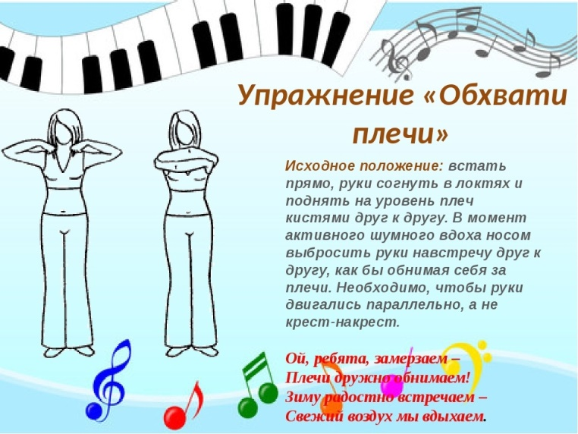
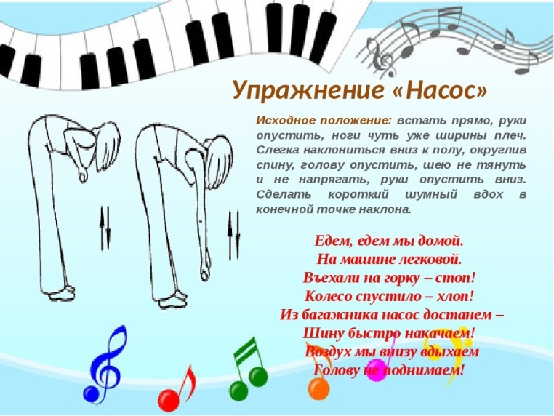
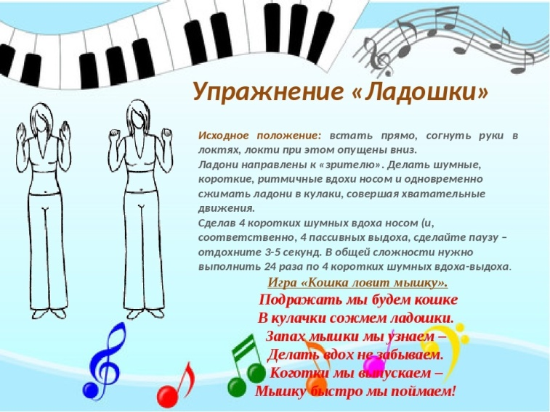
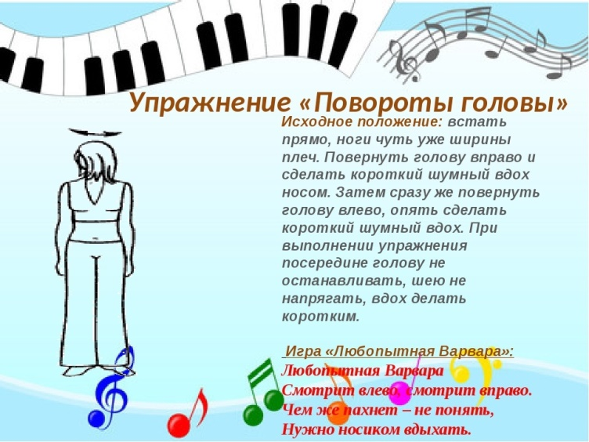

Приложение 4

Консультация для педагогов и родителей (законных представителей)

Хореография в детском саду
Занятия хореографией у дошкольников имеют очень большое значение в эстетическом воспитании. Они помогают развитию музыкальности и чувства ритма у детей. В специальных движениях, играх, этюдах и танцах дети целиком воспринимают эмоциональный смысл того или иного произведения. Правильное разучивание танцев вырабатывает у учеников грациозность, подтянутость. Дети принимают вытянутую осанку, легко и свободно двигаются, у них вырабатывается культура поведения.
Эмоциональное содержание музыки, смена темпов и ритмов, разнообразие движений тела, ног и рук, которые используются в хореографии, способствуют физическому и эстетическому воспитанию ребенка. Чтобы добиться определенных результатов, педагог ставит перед детьми по возможности конкретные задания.
Например: воспитание волевых качеств путем преодоления технических трудностей, укрепления здоровья постановкой осанки ребенка. В своей работе педагог-хореограф обязательно учитывает определенные психофизиологические особенности детей дошкольного возраста.
У дошколят весь костно-мышечный и связочный аппараты еще очень слабые, находятся в стадии развития, поэтому не следует перенапрягать их. У детей этого возраста еще недостаточно развиты стопы, а малыши ставят их почти параллельно.

Разворачивание стоп
С возрастом постепенно увеличивается, что обусловлено соотношением частей тела и центром тяжести. Учитывая это, на занятиях нельзя форсировать формирование выворотности, а следует проводить обучение в невыворотных позициях. С возрастом ребенка развивается и прыжок. Начиная с 6-7 лет, симметричные движения ног при повторных прыжках сохраняют заданное положение. До 6 лет прыжки следует использовать очень осторожно (имеются в виду прыжки классического танца).

Скорость движений зависит от скорости протекания физиологических процессов в нервно-мышечном аппарате и центральных отделах нервной системы.

Параллельно с возрастом
Развитием ребенка возрастает и скорость походки. В своей работе педагог-хореограф учитывает и не перегружает детей несоответствующими их психофизиологическим возможностям темпами и продолжительностью занятий.

Точность реагирования мышечного напряжения
У детей 7-10 лет еще не велика, а у дошколят — просто мала, как и способность нервной системы к более длительному поддержанию состояния беспрерывного возбуждения нервных центров при статичном напряжении. Поэтому нельзя детей дошкольного возраста ставить в позу на долгое время, как например, занятия у станка в форме, общепринятой для классического танца (экзерсис одной рукой в выворотном положении).
Исходя из этого, педагог помнит, что длительная нагрузка во время изучения танца в одном и том же ритме не дается, а чередуется с фазами переключения, обновления и стимуляции моторики в виде более легких мышечных усилий.
У детей дошкольного возраста процессы возбуждения превалируют над процессами торможений. Чувства и восприятие у них развиваются интенсивно и опережают развитие мышления. Доминирует игровой процесс, превалирует мышление в действии, поэтому с 4 лет уместно усилить развитие двигательной активности ребенка с использованием более широкого диапазона четко дифференцированных по возрасту и адекватных задачам методов формирования моторики организма, который быстро растет.
Дошкольники все воспринимают через игру. Сильнейшим способом в развитии, тренировке и деятельности всех функций нервной системы дошколят является игра. В игре они познают жизнь, игровые приемы обостряют у них интерес к объекту, усиливают внимание, мыслительную
Деятельность и эмоциональную сферу. Этот период в жизни детей — период развития фантазии и воображения. Они все могут себе красочно представить и легко «войти» в образ.
Для правильного формирования высшей нервной деятельности ребенка педагог подбирает игровые танцы, соответствующие его возрасту.
Группа 3-5 лет
У этих ребят нервная система еще очень слабая, эмоциональная сфера неустойчивая — они то очень активные, то стеснительные. Они энергичные, любят шуметь, спрашивать, бегать, вместе играть, но и ссориться тоже. Внимание у них тоже неустойчивое, поэтому свои желания они часто меняют, не любят в занятиях однообразия. Хорошо понимают и усваивают содержание игр, заданий этюдов, танцев. Очень любят слушать сказки изображать животных и сказочных персонажей. Психофизиологические процессы развиваются по ходу предметной деятельности. Дети проявляют интерес к результатам своего труда.
Вести себя с ними нужно очень осторожно и чутко. Применять ненужную строгость, наказания не следует.
Говорить тоном приказания: «Выполни сейчас же это!» недопустимо, поскольку быстро исполнить образец педагога они не могут; им нужно спокойно, терпеливо объяснить, как и почему именно это движение нужно выполнить, их нужно заинтересовать.
Во время проявления упрямства со стороны ребенка педагог проявляет не твёрдость, а гибкость, отвлекает внимание ребенка, а позднее направляет снова его на выполнение требуемого задания.
Трудность процесса воспитания для педагога состоит в том, что он выполняет его искусством хореографии, влияние которой на еще не совсем устойчивую эмоциональную сферу ребенка достаточно сильно.
Группа 5-6 лет
Дети этого возраста спокойнее, чем дети 4-5 лет, наблюдательны, послушны, физически крепче, их нервная система и эмоциональная сфера устойчивы. Они проявляют желание учиться, быть в коллективе, находиться в центре внимания. Дети начинают понимать причины и связи между явлениями, обобщают явления, логически выражают мысли. Художественное восприятие становится глубже, привычки-стойкими, усиливается слух, чувство ритма, движения становятся точнее и увереннее, укрепляется костно-мышечный аппарат. Это дает возможность лучше развивать бег, прыжки, ходы, шаги, которые составляют двигательную основу танца. Психологические и физиологические сдвиги позволяют увеличить длительность игр, этюдов, танцев, хороводов и давать большую мышечную нагрузку, чем в предыдущей группе.
К 5-6-летним детям педагог может предъявить четкие требования, ставить конкретные задания к цели мягким, но более настойчивым тоном, который ясно дает понять, что нужно выполнить задание.
В этом возрасте уделяется значительное внимание воспитанию самостоятельности, активности, воображении, фантазии, творчеству. Педагог внимательно следит за развитием каждого ребёнка, своевременно отмечает, какие качества у него развиты слабо, дает задания, которые помогли бы развить их.
В заданиях, этюдах, танцах даю больше самостоятельности, инициативы, увеличиваю количество
Сольных выступлений, создаю атмосферу для полного проявления своих желаний и возможностей.
Дети 5-6 лет чувствуют пространство, ориентируются в нем, образное мышление у них быстро развивается, происходит осмысленность движений.
Хотя дети 5-6 лет послушнее, чем 4-5 летки, но они требуют большего внимания и педагогического мастерства.
Группа 6-7 лет
Эти дети очень энергичны. Постоянно находятся в движении: бегают, вертятся. Сидеть спокойно очень трудно им. Их эмоциональная сфера обогащается, но она еще нестойкая; углубляются чувства, но дети еще не научились владеть ими, наоборот, чувства подчиняют их себе. Любая первая неудача омрачает их. Дети охотно за все берутся, начинают, но не всегда доводят до конца дело, легко отвлекаются. Черновую и неинтересную работу не любят, зато стремятся быть в центре внимания, показать свои достижения и с нетерпением ожидают оценки своей работы. Со сверстниками чувствуют себя комфортно.
У детей этого возраста расширяются представления о том, что нужно сделать для правильного исполнения движения, танца. Они могут направлять и проявлять сами себя. Становятся внимательными к качеству исполнения задания и лучше понимают художественную форму, смелее управляют своими движениями в различных темпах. У них развивается абстрактное мышление, работа подсознания, роль которого в познавательной деятельности очень велика.
Основным методом остается игровой, но ставятся более высокие требования к качеству и самостоятельности работы.
Вводя в обучение дошкольного возраста облегченные приемы экзерсиса классического танца, не нарушая мышечный аппарат, становится возможным поднять уровень воспитания танцевальной культуры на необходимый эстетический уровень.
Виды музыкальной деятельности в МБДОУ
Образовательная деятельность в МБДОУ имеет огромное значение. Ранее её называли музыкальными занятиями. Дети овладевают навыками и умениями в разных видах музыкальной деятельности.
Основные виды образовательной деятельности: музыкально-ритмические движения, развитие чувства ритма и музицирование, пальчиковая гимнастика, слушание музыки, распевание и пение, игра на музыкальных инструментах, танцы, игры, хороводы.
Образовательная деятельность в МБДОУ в любой возрастной группе начинается с музыкально-ритмических движений. Развитие чувства ритма и музицирование имеют большое значение в музыкальном воспитании детей. Мы учим различать динамические оттенки, менять движения со сменой характера музыки, ориентироваться в пространстве, самостоятельно различать двухчастную форму и соответственно выполнять движения. Учим тактильно ощущать ритмический рисунок, ритмично играть на музыкальных инструментах. Огромное значение играет пальчиковая гимнастика. Эти упражнения развивают мелкую моторику пальчиков детей, учат соотносить движения с текстом, развивать память и эмоциональную отзывчивость. Мы развиваем звуковысотный слух и фантазию детей. Слушание музыки расширяет кругозор детей, словарный запас и обогащает речь и музыкальные термины. Пение - наиболее доступный и потому ведущий вид музыкальной деятельности ребенка. Дети знакомятся с песнями различного содержания, обучаются певческим навыкам и умениям. Происходит развитие координации слуха и голоса. Мы в образовательной деятельности, учим правильно брать дыхание между фразами, петь естественным голосом без крика, протягивая гласные слоги. Малышей приучаем правильно подпевать звуки мелодии с помощью музыкального инструмента и пения взрослого. В процессе обучения мы ставим задачи, соответствующие каждому возрасту ребят. При определении указанных задач учитываем возможности детей и их психофизиологические особенности. В результате реализации этих задач формируются способности ребенка, происходит развитие его голосового аппарата. Мы учим различать вступление, запев, куплет, припев, проигрыш и заключение.
Я считаю, что есть смысл дать родителям (законным представителям) и воспитателям сведения об особенностях голосового аппарата ребенка, его совершенствования. Голосовой аппарат — это легкие, бронхи, трахея, гортань, носовая и ротовая полости. Воздух преобразуется в звук, переходя через связки, которые находятся в гортани. К краям гортани связки прикрепляются специальными вокальными мышцами. Связки соединяются, а вокальные мышцы при этом растягиваются. Таким образом, вокальные мышцы оказываются «помощниками» связок. Но ребенок не рождается с вокальными мышцами. Они формируются лишь к пяти - шести годам и заканчивают свой рост к одиннадцати - двенадцати годам. До этого ребенок поет за счет натяжения голосовых связок. Также надо отметить, что область верхних резонаторов (усилителей звука) - носовая полость - начинает свое развитие не с момента рождения ребенка, а с трёх лет его жизни, придаточные пазухи носа - с шести лет. Поэтому и громкое звучание детского голоса достигается за счет натяжения голосовых связок, имеющих длину всего несколько миллиметров.
Опасность заболевания голосового аппарата может быть при злоупотреблении детским голосом. Приведенный ряд особенностей детского голосового аппарата свидетельствует о том, что голосовой аппарат дошкольника очень важен, хрупок и требует особо бережного обращения.
В первую очередь внимание родителей (законных представителей) следует привлечь к разговорной речи ребенка, которая должна быть тихой и спокойной. Нельзя петь на улице зимой или в сырую погоду, давать детям пить холодную воду в момент разгоряченного состояния горла, есть на улице мороженое. При первых же признаках заболевания голосового аппарата следует обратиться к врачу. Здоровый голосовой аппарат помогает ребенку близко соприкоснуться с музыкальным искусством, способствует развитию музыкального чувства и вкуса ребенка. Родители (законные представители) должны всячески способствовать развитию этих качеств. Во многих семьях любят народные и эстрадные песни, часто и охотно поют их. Хорошо, когда среди голосов взрослых слышен голос младшего члена семьи – вашего ребёнка. Однако не следует забывать, что и дома ребенок должен слышать красивое, правильное пение, а песни должны быть доступными и высокохудожественными, соответствовать возрастным особенностям ребёнка. Хорошо развивает музыкальный вкус ребенка такой вид деятельности, как слушание музыки. Наиболее просты для восприятия вокальные произведения, где взаимодействие слова и музыки помогает детям осознать содержание.
Инструментальные произведения воздействуют на малышей своим эмоциональным характером. Но и здесь в ряде случаев музыкальный руководитель раскрывает музыкальный образ через содержание. Такое содержание называется программой, а сами музыкальные произведения - программными. Таковы «Болезнь куклы» П. И. Чайковского, «Дедушкин рассказ» Н. Любарского, и другие. Правильно понятая музыка раскрывает перед детьми безграничный мир переживаний и ощущений, обогащая их духовно. Важным дополнением к прослушанному в детском саду материалу может явиться знакомство с музыкой дома. Дети охотно слушают музыку радио и телепередач, аудио запись и музыкальный центр, домашний кинотеатр. Родители должны обязательно контролировать всё это, чтобы прослушанная музыка соответствовала возрасту ребёнка.
Знакомство с музыкальными произведениями продолжается и в процессе музыкально - ритмической деятельности, во время разучивания игр и плясок. Основным средством движения под музыку являются музыкальные игры. Они очень разнообразны по сюжету, задачам, форме. В этих играх дети отражают окружающую их действительность, осваивают новые движения. Игра — это самое главное в образовательной деятельности МБДОУ. Мы учим детей играя. Всё доносится до детей в игровой форме. Мы развиваем активность детей, доставляем им радость и получаем эмоциональный отклик детей.
Инструменты, с которыми знакомятся дети на разных возрастных ступенях, различны. В раннем возрасте это музыкальные игрушки, ярко и красиво оформленные погремушки. Позднее уже дети знакомятся с уже более сложными по устройству и звучанию инструментами. Это – металлофоны, маракасы, треугольники, колокольчики, ложки, трещотки, и т. Д. Очень важно, чтобы дети, знакомясь с инструментами, закрепляли приобретенные навыки дома. Необязательно дома иметь абсолютно все инструменты, используемые в детском саду. Но наиболее доступные из них обычно имеют во многих семьях.
Все вышеперечисленные виды музыкальной деятельности способствуют развитию такого необходимого качества личности ребенка как музыкальность. В детском образовательном учреждении это развитие происходит под руководством музыкального руководителя.
Важно, чтобы ребенок не перегружался музыкальными впечатлениями. Родителям нужно делать строгий отбор музыкальных произведений, доступных для детского восприятия. Следует предоставлять малышам возможность больше слушать детские музыкальные передачи. Перед слушанием ребенку нужно рассказать о содержании передачи.
Важно побуждать малышей к самостоятельным музыкальным действиям в домашней обстановке и тем самым способствовать проявлению детского творчества. Малыши могут сочинять музыку во время творческих игр и очень хорошо, если родители поощряют эту деятельность.
Совместные усилия музыкального руководителя, воспитателя и родителей, несомненно, положительно сказываются на развитии творческого воображения дошкольников в области музыки и танца.

Приложение 5
Художественные произведения
(используемые в итоговом мероприятии проекта)

Художественные произведения | Ссылка на фонограмму
Песня Клары Румяновой (стихи Владимира Шаинского) «Облака»  Мимо белого яблока луны,  Мимо красного яблока заката  Облака из неведомой страны  К нам спешат и опять бегут куда-то.  Облака, белогривые лошадки,  Облака, что вы мчитесь без оглядки.  Не смотрите вы, пожалуйста, свысока,  А по небу прокатите нас, облака.  Мы помчимся в заоблачную даль  Мимо гаснущих звёзд на небосклоне.  К нам неслышно опустится звезда  И ромашкой останется в ладони.  Облака, белогривые лошадки,  Облака, что вы мчитесь без оглядки.  Не смотрите вы, пожалуйста, свысока,  А по небу прокатите нас, облака.  Не смотрите вы, пожалуйста, свысока,  А по небу прокатите нас, облака. | https://pinkamuz.pro/search/минус%20белогривые%20лошадки
Песня «Чунга-Чанга» (автор песни Владимир Шаинский, слова песни поэта-песенника Юрий Энтин)  Чунга-Чанга-синий небосвод,  Чунга-Чанга-лето круглый год,  Чунга-Чанга-весело живем,  Чунга-Чанга-песенку поем!  Чудо-остров, чудо-остров,  Жить на нем легко и просто,  Жить на нем легко и просто,  Чунга-Чанга!  Наше счастье-постоянно  Жуй кокосы, ешь бананы,  Жуй кокосы, ешь бананы,  Чунга-Чанга!  Чунга-Чанга-места лучше нет,  Чунга-Чанга-мы не знаем бед,  Чунга-Чанга-кто здесь прожил час,  Чунга-Чанга-не покинет нас!  Чудо-остров, чудо-остров,  Жить на нем легко и просто,  Жить на нем легко и просто,  Чунга-Чанга!  Наше счастье-постоянно  Жуй кокосы, ешь бананы,  Жуй кокосы, ешь бананы,  Чунга-Чанга!  Чунга-Чанга-синий небосвод,  Чунга-Чанга-лето круглый год,  Чунга-Чанга-весело живем,  Чунга-Чанга-песенку поем!  Чудо-остров, чудо-остров,  Жить на нем легко и просто,  Жить на нем легко и просто,  Чунга-Чанга!  Наше счастье-постоянно  Жуй кокосы, ешь бананы,  Жуй кокосы, ешь бананы,  Чунга-Чанга!  Чунга-Чанга! | https://pinkamuz.pro/search/чанга%20чунга%20минус
Песня «Пусть всегда будет солнце» (Аркадий Островский (композитор) и Лев Ошанин (автор слов))  Солнечный круг,  Небо вокруг —  Это рисунок мальчишки.  Нарисовал он на листке  И подписал в уголке:  Пусть всегда будет солнце,  Пусть всегда будет небо,  Пусть всегда будет мама,  Пусть всегда буду я.  Милый мой друг,  Добрый мой друг,  Людям так хочется мира.  И в тридцать пять  Сердце опять  Не устает повторять:  Пусть всегда будет солнце,  Пусть всегда будет небо,  Пусть всегда будет мама,  Пусть всегда буду я.  Тише, солдат,  Слышишь, солдат, —  Люди пугаются взрывов.  Тысячи глаз. В небо глядят,  Губы упрямо твердят:  Пусть всегда будет солнце,  Пусть всегда будет небо,  Пусть всегда будет мама,  Пусть всегда буду я.  Против беды,  Против войны  Встанем за наших мальчишек.  Солнце — навек! Счастье — навек! —  Так повелел человек.  Пусть всегда будет солнце,  Пусть всегда будет небо,  Пусть всегда будет мама,  Пусть всегда буду я. | https://pinkamuz.pro/search/пусть%20всегда%20будет%20солнце%20минус
Песня «Недетское время»  На огромном небе звезд невидимо  Посмотри на мир наш удивительный  Это наше небо, наша Родина  Во Вселенной мы не посторонние  Мы растем, мы движемся стремительно  Мы отслеживаем все события  Мы исследователи и романтики  Скоро будем покорять галактики  Мир удивительный сохрани  Знаем мы, это нас ждет  Ну а пока мы ночью не спим  Мы ждем, когда время придет  Время, позднее время  Недетское время  Нам надоели книжки в постели  Ваши советы  Нам хочется дела  Мы б тоже хотели  Танцевать до рассвета  Крутые коктейли  Отдыхать в Куршевеле  Клеить моделей  Летать на ракете  Решать все проблемы  Мы всё бы сумели  Придет наше время  Время придет...  На огромном небе места хватит всем  Мы найдем друзей в далеком космосе  Мы готовы к веку информации  Полетим искать цивилизации  Будет небо над землей прекрасное  Мы раскрасим их цветными красками  Будут будни яркими и пестрыми  Мы идем за братьями и сестрами  Мир удивительный ждет впереди  Будем такие как мы  Ну а пока не спим и глядим  На огни вечерней Москвы  Время, позднее время  Недетское время  Нам надоели книжки в постели  Ваши советы  Нам хочется дела  Мы б тоже хотели  Танцевать до рассвета  Крутые коктейли  Кровавую Мэри  Летать на ракете  Зажигать на банкете  Шалить в Интернете  Мы всё бы сумели  Придет наше время | https://pinkamuz.pro/search/недетское%20время%20минус

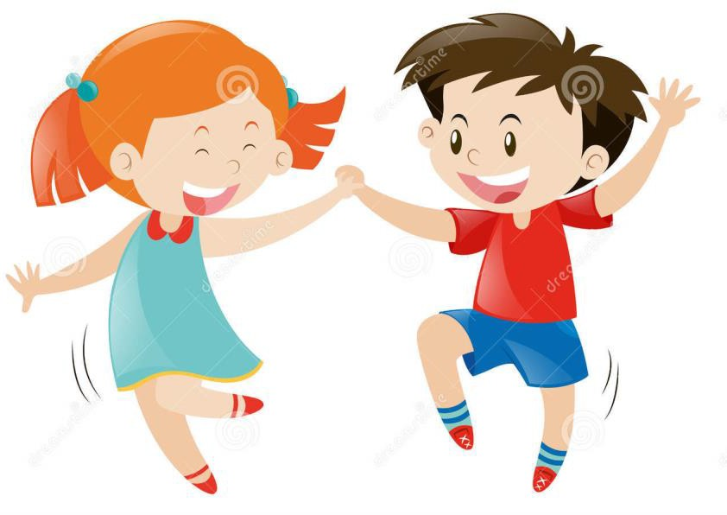
Приложение 6
МЕТОДИЧЕСКИЙ МАТЕРИАЛ

- Танцевальные движения в работе с дошкольниками
Пояснительная записка
Одним из богатейших и действенных средств эстетического воспитания у детей дошкольного возраста является хореография.
Танец – это совокупность выразительных и организованных движений, подчинённых общему ритму, воплощённому в завершённую композицию. Важно научить ребёнка понимать язык танца, пользоваться им для самовыражения.
Данное пособие посвящено одной из составной части танца – лексике, то есть движениям.
Цель настоящего пособия – помочь музыкальным руководителям и воспитателям в организации хореографической работы в МБДОУ.
Пособие является методическим обеспечением программ по ритмике, хореографии, музыкальному воспитанию и содержит описание разнообразных танцевальных движений, основных позиций рук и ног, положений в парах. Педагогу предоставляется возможность выбора и варьирования движений по степени сложности с учётом возрастных особенностей, способностей восприятия и подготовленности детей.
Надеюсь, что материал методического пособия «Танцевальные движения в работе с дошкольниками» поможет педагогам МБДОУ сделать свою работу более грамотной, интересной и занимательной.

Описание основных позиций для дошкольников

Исходные позиции ног:
- 1 позиция ног – пятки вместе, носки врозь.
- 6 позиция ног - пятки и носки вместе.
Для старшего возраста:
- 2-я позиция – ноги на ширине плеч, только носки ног максимально развернуты в стороны.
- 3-я позиция – опорная нога ставится под углом 45 градусов, пятка не опорной ноги приставляется спереди к середине ступни опорной ноги, тоже под углом 45 градусов.
- 4-я позиция – опорная нога ставится так же, как в 3-й позиции. Не опорная нога выставляется вперед на длину небольшого шага под углом 45 градусов.
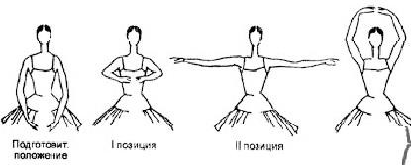
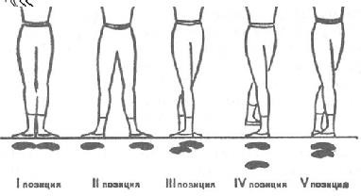

Исходные позиции рук:
Внизу - руки опущены вдоль тела.
Впереди - руки вытянуты на уровне груди (параллельно полу).
Вверху - руки максимально подняты вверх над головой. В младшем возрасте высота рук произвольная.
В стороны - плечи и руки составляют одну прямую линию.
- Руки могут быть открытыми - ладони вверх («к солнышку»).
- Руки могут быть закрытыми - ладони вниз (смотрят в пол).
- «Поясок» - ладони на талии, большие пальцы – сзади, остальные – впереди. Плечи и локти слегка отведаны назад.
- «Кулачки на бочок» - пальцы рук слегка сжаты в кулачки, которые ставятся на талию тыльной стороной внутрь.
- «Полочка» - руки согнуты в локтях, сложены перед грудью. На левой руке лежит правая (кисть правой руки лежит на локте левой и наоборот).
- «Матрёшка» - руки «полочкой», указательный палец правой руки делает «ямочку» на одноимённой щеке.
- «Юбочка» - большим, указательным и средним пальцами (щепотью) обеих рук взять края юбочки и развести руки в стороны – вверх.
- «Фартучек» - щепотью прихватить с обеих сторон перед юбочки и приподнять вверх.
- За спиной - руки соединены за спиной чуть ниже талии. Ладонь левой руки тыльной стороной лежит в правой ладони. Пальцы слегка сжаты, плечи и локти сведены назад.
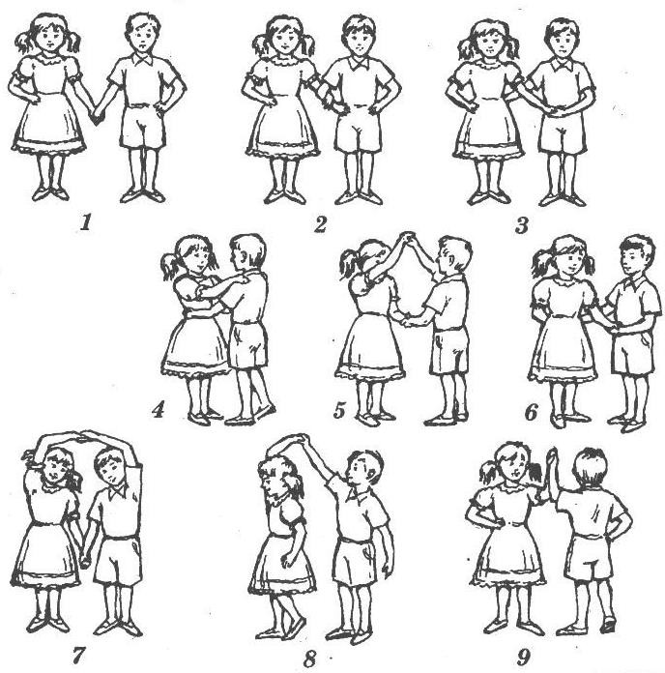
Позиции рук в парах:
Дети стоят рядом (смотрят в одну сторону):
- За руку. 2. Под руку.3. Руки мальчика на талии девочки. 4. Руки девочки на плечах мальчика. 5. «Окошечко». 6. Из положения «окошечко»: правая рука девочки сзади, держит правую руку мальчика. 7. «Воротики». 8. Во время кружения девочки вокруг себя. 9. «Свечка» при кружении.
- «Стрелочка» - руки соединены в позиции «Вперед» от величины угла меняется название «стрелки»: узкая, широкая.

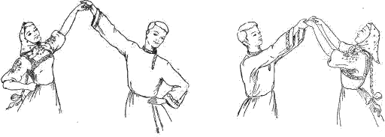
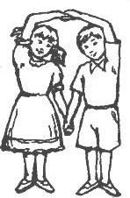
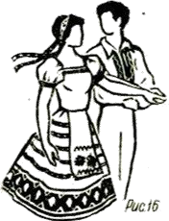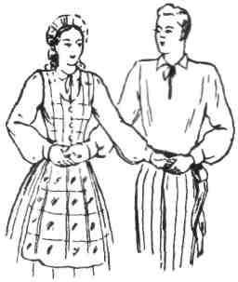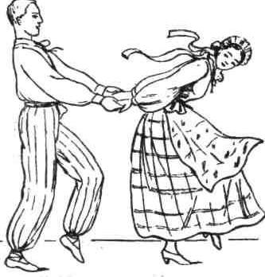
«Стрелочка» «Корзиночка» «Саночки»
«Воротики»
«Воротики» - руки соединены в позиции «Вверх». Ладонь девочки подкладывается снизу под ладонь закрытой руки мальчика.
- «Плетень» («Корзиночка») - руки соединены крест-накрест.
- «Бантик» - то же, но локти округлены и приподняты вперед - вверх, руки не напряжены.
- «Саночки» - мальчик стоит перед девочкой к ней спиной и подает ей обе руки назад. Девочка стоит лицом к спине мальчика и берет его за руки.

Дети стоят, соединив одноименные плечи (смотрят в разные стороны):
- «Бараночка» - одноименные руки соединены накрест в локтевых сгибах, кисть сжата в кулачок. Свободные руки в любой из перечисленных позиций.
- «Вертушка» - одноименные руки соединены в позиции «Вверх». Кружиться вертушкой – соединив руки в позиции «Вертушка», двигаться как бы догоняя друг друга на месте.
- «Звёздочка» (трое и больше детей) – стоят друг за другом, соединив одноименные руки в позиции «Вверх».
Кружиться звездочкой – соединив руки в позиции «Звёздочка», двигаться как бы догоняя друг друга на месте.
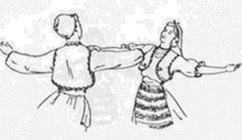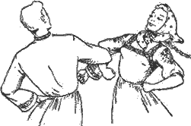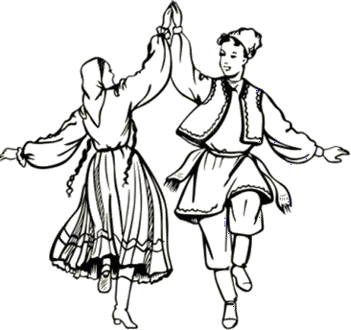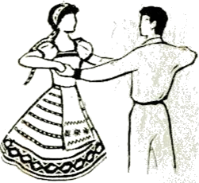
«Бараночка» «Вертушка» «Звёздочка» «Лодочка»

- «Двойной поясок» - если дети стоят друг к другу левыми плечами, то левыми же руками обхватывают партнера за талию спереди и наоборот. Можно менять плечи на каждую музыкальную фразу.

Дети стоят лицом друг к другу:
- «Лодочка» - руки соединены в позиции «В стороны». Они раскрыты на уровне груди.
- «Воротики» (узкие) - руки соединены вверху, (широкие) – в стороны - вверх.

Описание танцевальных шагов для дошкольников

Виды шага:
- Спокойная ходьба (прогулка) – шаг начинается с носка вытянутой ноги, носок развернут в сторону. Амплитуда и длина шага небольшая. Движение рук произвольное (могут быть в любой позиции).
- Бодрый шаг – исполняется бодро, у детей иногда с небольшим подъёмом колена (в «прямом положении»). При этом корпус прямой, плечи расправлены, подбородок приподнят; движение рук чёткое и скоординировано с движением ног.
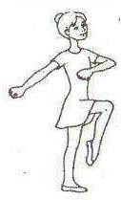
- Шаг на всей ступне (топающий) - исполняется с очень небольшим продвижением вперед: колени чуть согнуты, корпус прямой, ноги ставятся на всю ступню с легким притопом, от пола их почти не поднимают, но и не шаркают. Ребёнок движется как бы «на колесиках» руки можно поставить кулачками на пояс.
- Хороводный шаг – этот вид шага используется в хороводах. Отличается от простого шага большой плавностью и устремленностью. Устремленный характер придают движению хорошая осанка, приподнятая голова. Движение связано с музыкой неторопливого, спокойного содержания.
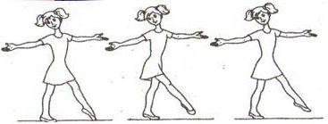
- Приставной хороводный шаг с продвижением вперёд – на «раз» - небольшой шаг с носка правой (левой) ноги, на «два»-носок др. ноги приставляется к пятке опорной и т. д.
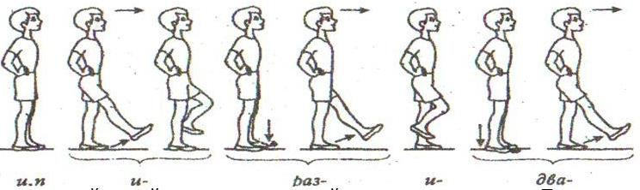
- Шаг с притопом на месте – на «раз» делают шаг на месте левой ногой рядом с правой; на «два» - притоп правой ногой впереди левой. Затем на «раз» - шаг на месте правой, ставя ее рядом с левой; на «два» - притоп левой впереди правой; все повторяется сначала.
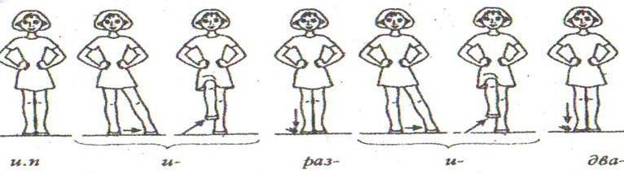
- Шаг на полупальцах (на носках) – шаг на высоких полупальцах, на «длинных ногах» (колени не напряжены); исполняется в подвижном или спокойном темпе.
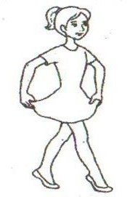
- Семенящий шаг («плавающий») - плавный хороводный шаг с продвижением вперёд (назад) на носках. При его выполнении сгибаются только подъемы ног. Исполняется в старшем возрасте.
- Мягкий пружинистый шаг – выполняется на пружинистой стопе, как бы покачиваясь вниз - вверх: ставить ногу на пол «с носка», затем, опускаясь на всю стопу, отталкиваться через высокие полупальцы. При этом руки могут быть чуть отведены в стороны и скоординированы с движением ног.
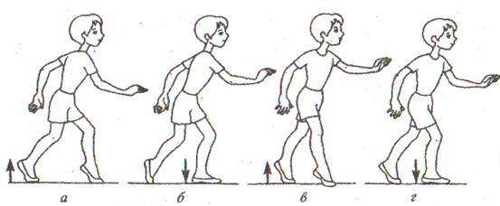
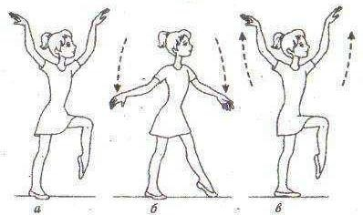
- Высокий шаг – нога не выносится вперед, а сгибается в колене и поднимается вверх под углом 90 градусов, носок максимально натянут.

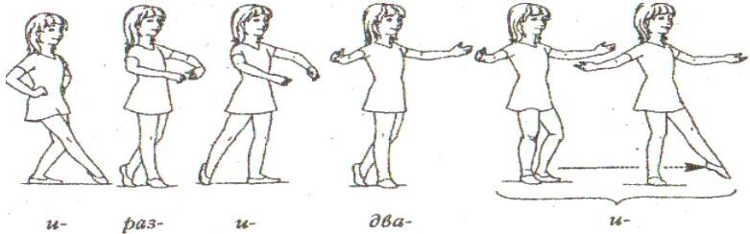
- Переменный шаг – выполняется на 2 такта в двухдольном размере или 1 такт в четырехдольном. На «раз» и «два» 1-го такта – длинные поочередные шаги с носка правой (левой) ноги. На «раз» и «два» 2-го такта – три коротких поочередных шага с носка другой ноги. На «и» пауза. Следующий шаг начинается с носка левой ноги.

- Боковой приставной шаг - на «раз» - вправо (влево), на «два» - левая (правая) нога приставляется к опорной. Носки ног вместе или врозь, в зависимости от исходного положения («узкая дорожка» или основная стойка)
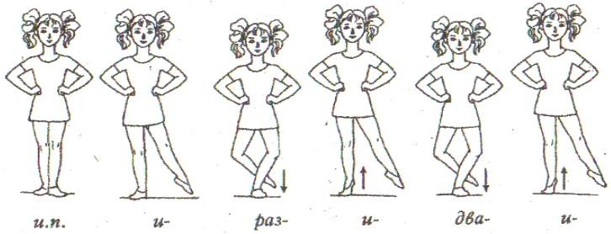
- Боковое припадание - на «раз» - боковой шаг с носка правой (левой) ноги, колено сгибается (как бы маленькое приседание). На «два» - носок другой ноги приставляется к пятке опорной сзади, одновременно колено правой (левой) ноги выпрямляется. Элемент «припадания» можно выполнять и на месте в «точке» или с поворотом вокруг своей оси («часики»).

- Шаг кадрили – на «раз» - шаг правой (левой) ногой, на «два» - лёгкий скользящий удар каблуком другой ноги рядом с опорной. Неопорная нога после удара каблуком вытягивается вперёд, начиная следующий шаг. Этот шаг можно выполнять с лёгким полуприседанием на счёт «два».
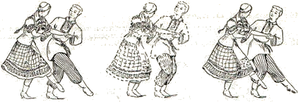
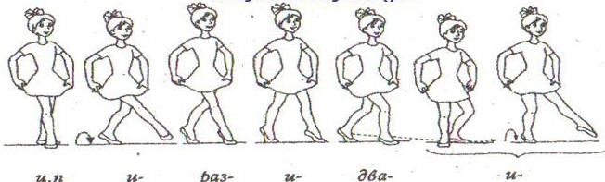
- Шаг польки – основан на трёх-шаге; слегка подпрыгнув на левой ноге, сделать три коротких шага на полупальцах (поочерёдно: правой – левой - правой) – с последним шагом опуститься на всю стопу (правой ноги); затем слегка подпрыгнуть на правой, одновременно левую ногу, скользнув стопой по полу, вывести вперёд невысоко «на воздух».

Описание танцевальных движения для дошкольников

Прыжки:
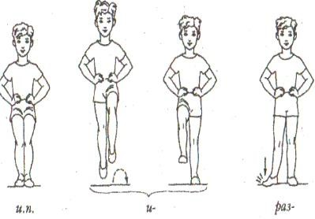
- «Точка» - исходное положение ног – основная стойка, руки на поясе. После толчка, приземлиться в ту же точку, ставя ногу сначала на носок, затем на всю ступню. Другая нога (неопорная) согнута в колене и отведена назад. Опорную ногу менять.

- «Часики» - техника та же, только прыжок выполняется с поворотом вокруг своей оси. Опорная нога равномерно (как стрелка часов) поворачивается по окружности. На 8 прыжков ребенок должен сделать полный оборот – 360 градусов.
На «раз, два» - левым плечом вперед,
На «три, четыре» - спиной,
На «пять, шесть» - правым плечом,
На «семь, восемь» - лицом.
  - «Лесенка» - техника та же, что и в «точке», но продвигаясь вперед или назад на определенное количество прыжков (ступенек лесенки).
  - «Заборчик» - боковой прыжок вправо (на правой) или влево (на левой ноге). Сколько дощечек в заборе, столько и прыжков.
  - «Солнышко» - техника та же, что и в «точке», только продвигаясь по окружности любого диаметра («вокруг солнышка»).
  - Подскок – поочередное подпрыгивание на правой и левой ноге.
  - Прыжки с отбрасыванием ног назад – на «раз» - прыжок - «точка» опорной ногой, одновременно неопорная нога сгибается в колене и отбрасывается назад, пяткой кверху. Неопорная нога может удерживаться на весу или ставиться сзади на носок пяткой кверху. На «два» - смена опорной ноги.
  - Прыжки с выбрасыванием ног вперёд (Весёлые ножки) – то правая, то левая нога поочерёдно часто выбрасываются вперед, как бы хвалясь перед зрителями. Носочек ноги направлен вниз, к полу. Руки – в стороны, ладони смотрят вперёд внутренней стороной.

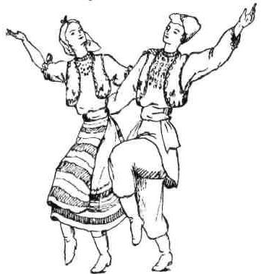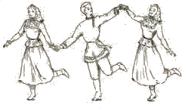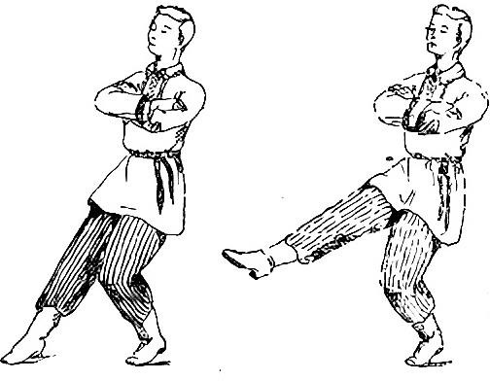
Подскок Прыжки с отбрасыванием ног назад и вперёд
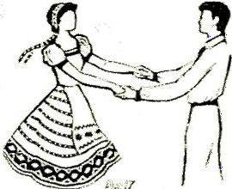
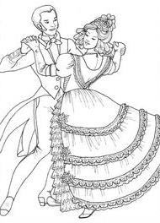
  - «Качалочка» - исходное положение – ноги вместе. Затем правая нога выносится чуть вперед и как бы толкает левую ногу назад, затем снова выносится вперед, а левая возвращается на место. Движение повторяется непрерывно.

«Качалочка»
  - «Ножницы» - на «раз» - толчок, разведение ног в стороны и приземление в позицию «Широкая дорожка». На «два» - толчок и скрещивание ног в «точке» впереди (правая ступня впереди левой и наоборот при повторении).
  - «Крестик» - на «раз» - толчок и скрещивание ног в «точке» (правая нога впереди), на «два» - то же самое, только впереди левая нога.
  - «Метелочка» - то же, что и «качалочка», только со сменой ног.
  - «Верёвочка» - на «раз» - прыжок - «точка» на левой (правой) ноге, одновременно другая нога ставится сзади и скользящим движением носка по полу выносится вперёд. На «два» - все повторяется справой (левой) ноги. Этот прыжок можно выполнять как на месте, так и с продвижением назад.
  - Боковой галоп – то же, что и боковой приставной шаг, только на прыжке.
  - Галоп вперёд – техника та же, только продвижение не в сторону, а вперёд. На «раз» - толчок и правая (левая) нога выносится вперед, приземляясь с носка. Носок другой ноги приставляется сзади к пятке опорной ноги. На «два» - повторение.

Движения рук:
- «Ветерок» - плавные перекрестные движения рук над головой. В работе участвуют плечо, предплечье, кисть.
- «Ленточки» - поочередные плавные движения правой и левой рук вверх- вниз перед собой.
- «Крылья» - плавные маховые движения руками, разведенными в стороны. Следует помнить, что при подъеме рук кисти опущены, а при опускании рук-
«крыльев» локти слегка согнуты, кисти выразительно подняты вверх.
- «Поющие руки» - из положения «В стороны» мягким движением кисти направляются навстречу друг другу, словно собирая перед собой упругий воздух. Так же пластично руки разводятся в стороны. Корпус помогает выразительности движения, слегка наклоняясь вперед и затем чуть прогибаясь назад.
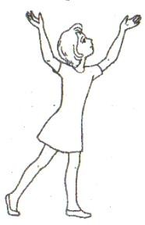
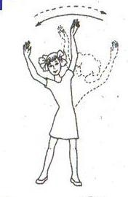
- «Моторчик» - руки согнуты в локтях перед грудью, ладони крутятся одна вокруг другой. Быстро или медленно.

Хлопки:
- «Ладушки» - хлопки ладонями впереди или сзади (за спиной выполняются свободными, не напряженными, согнутыми в локтях руками, двигающимися навстречу друг другу.
- «Блинчики» - на «раз» - удар правой ладонью по левой, на «два» - наоборот (кисти расслаблены, стаккато, с поворотом кисти.
Хлопки могут быть громкими или тихими, в зависимости от динамики музыкального образа.
- «Тарелочки» - младший возраст – «отряхни ладошки», старший возраст – ладони обеих рук имитируют скользящие движения оркестровых тарелок: правая рука с размаху двигается сверху вниз, левая рука – снизу вверх.
- «Бубен» - левая ладонь опорная (как бы крышка бубна, пальцы правой руки ударяют по ней. Опорную руку менять. Удар сильный.
- «Колокола» - активные хлопки над головой. Движение яркое, с большим размахом слегка согнутых в локтях ненапряженных рук. Для этого движения необходима полная свобода верхнего плечевого пояса.
- «Колокольчики» - мелкие хлопки прямыми пальцами одной руки о ладонь другой. Удары легкие, негромкие. Руки могут быть согнуты в локтях,
выпрямлены или подняты в сторону-вверх (вправо или влево). Возможны варианты «колокольчиков», звучащих около правого ушка или около левого.
- «Ловим комариков» - легкие, звонкие хлопки прямыми ладошками справа, слева от корпуса, вверху и внизу согнутыми в локтях руками.

Хлопки в парах:
- «Стенка» - ладони согнутых в локтях (впереди) рук идут навстречу рукам партнера. Хлопок выполняется на середине расстояния между детьми.
- «Большой бубен» - поочередно один из партнеров держит открытыми ладони согнутых в локтях или вытянутых вперед рук, а другой ударяет по ним своими ладонями.
- «Крестики» - техника выполнения та же, что и в «Бубне», только руки партнеров двигаются накрест (правая с правой и наоборот).

Танцевальные движения:
Исходное положение для всех вариантов: ноги в основной стойке, руки в любой позиции.
- «Качель маленькая» - дети стоят, взявшись за руки и слегка качая ими из стороны в сторону.
- «Качель большая» – то же, только сильно раскачивают руками из стороны в сторону.
- «Пружинка» - стоя на месте, легко, часто, непрерывно приседать. Колени при этом слегка разводятся в стороны. Спина – прямая. Это движение можно выполнять из 6-й позиции ног (на «узкой дорожке») в этом случае колени ног не разводятся.
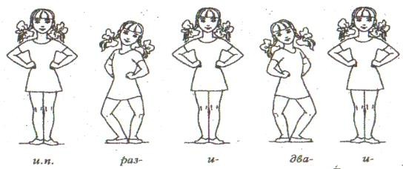
- Притоп – стоя на левой ноге, ритмично притоптывать правой, чуть пружиня обеими.
- Притопы с разворотом колена – подняв согнутую в колене ногу перед собой, завернуть её «закрытое» положение и притопнуть рядом с опорной ногой (стопы параллельно смотрят вбок). Подняв ту же ногу, повернуть её в «открытое» положение и притопнуть ею чуть впереди (стопы: пятки вместе – носки врозь). Движение повторяется одной ногой несколько раз. Корпус прямой, руки на пояс.
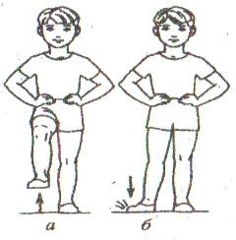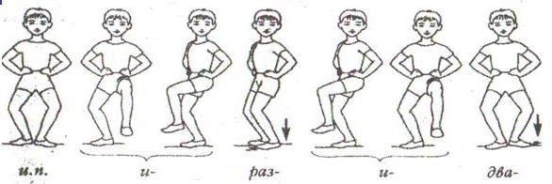
Притоп Притопы с разворотом колена

- «Три притопа» (исходное положение – «Узкая дорожка») – на месте шаг правой ногой, затем левой и снова правой, чуть притопнув. Повторяется с левой ноги. Движение выполняется ритмично.
Притоп поочередно двумя ногами – техника та же, только на «раз, и» - притоп правой (левой) ногой, а на «два, и» - левой (правой) ногой.
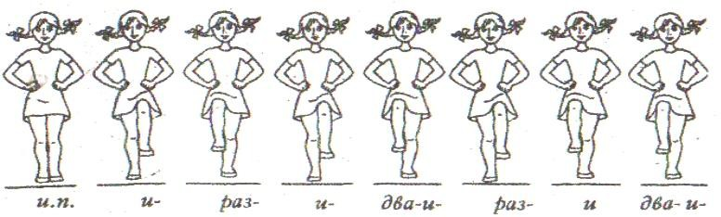
Притоп в сочетании с «точкой» - пяткой, носком неопорной ноги рядом с опорной или на расстоянии небольшого шага впереди.

- Приседание – техника та же, только на «раз» - приседание, на «два» - возвращение в исходное положение. Амплитуда зависит от возраста детей.
Полное приседание выполняется только в подготовительной группе. При этом пятки ног отрываются от пола, а колени разводятся в стороны, спина прямая, крепкая.
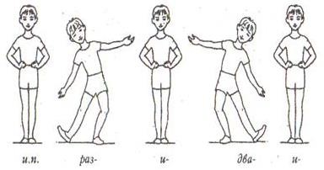
- Полуприседание с выставлением ноги – выполняется в сочетании с «точкой» - каблуком или носком правой (левой) ноги на расстоянии небольшого шага вперед.
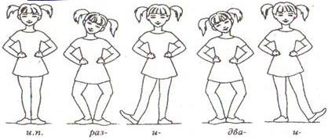

- Полуприседание с поворотом корпуса – сделать полуприседание, поворачивая корпус вправо (влево) на 90 градусов. Разворачивая корпус прямо, принять исходное положение.
- «Ковырялочка»:
1-й вариант: правая нога ставится назад на носок, затем выносится вперед на пятку и на месте – три притопа.
2-й вариант: правую (левую) ногу согнуть в колене и поставить в сторону на носок невыворотно (пяткой вверх); одновременно слегка согнуть колено левой (правой) ноги. Вытягивая прямую правую (левую) ногу, поставить ее на пятку. Сделать тройной притоп, начиная с правой (левой) ноги.
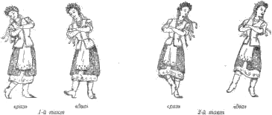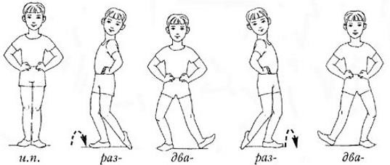

- «Распашонка» - на «раз» полуприседание с хлопком «ладушки» согнутыми в локтях руками впереди-вверху. На «два» - выпрямиться и поставить правую (левую) ногу в «точку» впереди-справа на пятку.
Одновременно вытянуть руки по диагонали: правая – в сторону-вниз, левая – в сторону-вверх. На 2-й такт то же с другой ноги.
- «Самоварчик» - на «раз» - полуприседание и хлопок -«ладушки» согнутыми в локтях руками перед грудью. На «два» - выпрямиться, левую руку вытянуть в сторону-вверх, правой – хлопнуть по внутренней стороне голени левой ноги, согнутой в колене и поднятой вверх под углом 900.
- «Ёлочка»- исходное положение: ноги – «узкая дорожка», руки – «полочка», «поясок» и др. На «раз» - повернуть ступни ног (отрывая носки от пола) вправо под углом 450. на «два» - то же пятки. Движение можно выполнять как на прямых ногах, так и на «пружинке». Спина прямая.
- «Гармошка» - ноги вместе. На «раз» - разведение носков в стороны, на «два» - разведение пяток, на «три» - снова разведение носков и на «четыре – разведение пяток. Затем возвращение в исходное положение в таком же порядке.
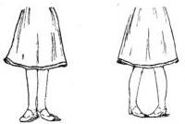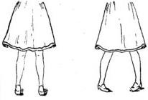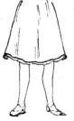
«Ёлочка» «Гармошка»
- «Рычажок» - ноги на «узкой дорожке». На «раз» - правая рука сгибается в локте и рукой достает вверх, сгибаясь в коленке, поднимается первая нога. На «и» - в исходное положение.
- «Кружение» - повороты вокруг себя на шаге, беге или прыжке.
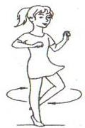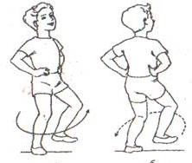

- Поворот вокруг себя (кружение) – стоя лицом к зрителям начинать движение вправо. Легко на носочках повернуться на месте вокруг себя и остановиться в исходном положении.
- «Играть платочком» - держа платок (сложенный по диагонали) за два угла перед собой на уровне груди, приподнимать поочерёдно то один, то другой уголок платочка.
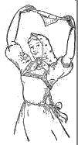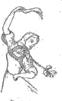
- «Топотушки» - исходное положение – ноги вместе, чуть присев, руки сжаты в кулачки на поясе (подбоченившись). Часто поочередно топать ногами на месте.

Танцевальные движения для мальчиков 6-7лет:
- «Присядка» - повторяющиеся приседания с опорной на полупальцы обеих ног и разведением коленей в стороны. При «вырастании» можно выводить то одну, то другую ногу в сторону на каблук (или воздух) и ударять по ней ладонями. Или выполнять «распашонку».
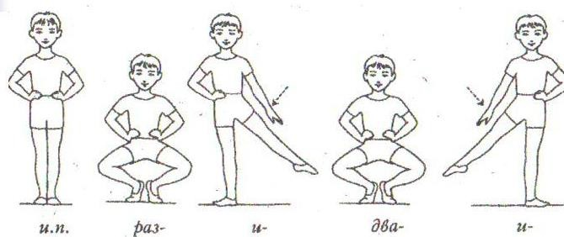
- «Козлик» - исходное положение – правая нога стоит перед левой, руки скрещены перед грудью. Это движение выполняется на прыжке. Прыгая на левой ноге, сильно притоптывать правой. На счет «раз» - руки по дуге раскрываются в стороны-вверх (кулачки слегка сжаты и подняты вверх, на счет «два» - возвращаются в исходное положение.
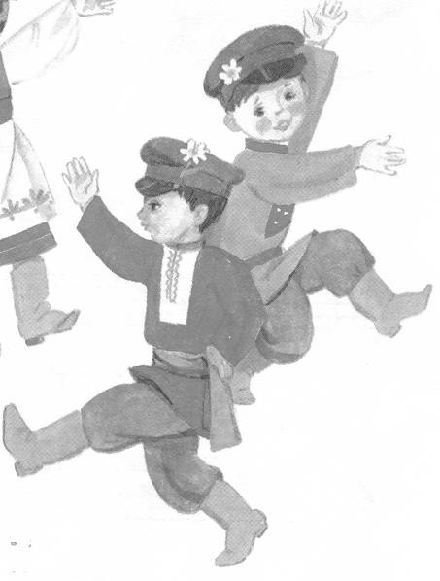
- «Веселые ножки» - положение упор-присев сзади. Ноги часто, резко «выбрасываются» поочередно вперёд. Возвращаясь в исходное положение, нога опирается носком об пол.
- «Гусиный шаг» - исходное положение – в полуприсяде, ноги на «узкой дорожке» широко шагать в полуприсяде на «пружинке». Руками, согнутыми в локтях, махать вперед-назад. Следить за осанкой. Продолжительность движения не более 8-ми тактов.
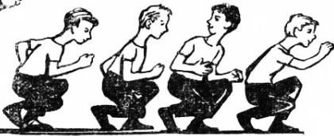
- «Волчок» - опираясь о пол ладонью правой руки, вытянув корпус и ноги влево по диагонали, двигаться «семенящим» бегом вокруг своей оси (как циркулем описывая полный круг). Левая рука – произвольно.
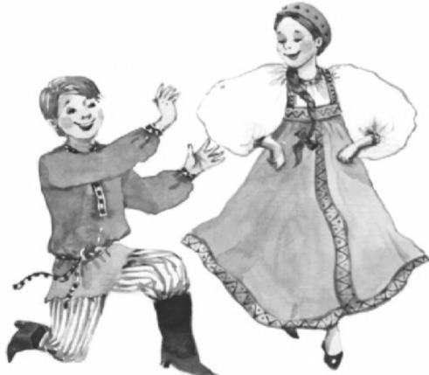
- Встать на колено – опуститься на правое колено, левая нога согнута в виде стульчика. Ступня левой ноги стоит у колена правой ноги.

Поклон:
- «Русский поклон» - исходное положение ног: 4-я позиция.
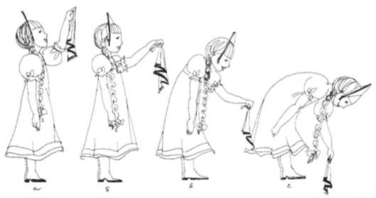
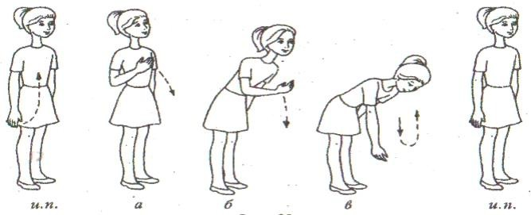
Согнув правую руку в локте, коснуться пальцами правой руки левого плеча. Выпрямляя правую руку, опустить ее вниз пред собой по траектории дуги, одновременно наклоняя корпус вперёд. В русском поклоне могут участвовать обе руки: приложить руки к груди, затем вывести их мягко-округло перед собой (в сторону партнёра) и опустить вниз с наклоном корпуса. Поклон выполняется стоя на выпрямленных коленях.

Построения:
- Колонна – дети стоят друг за другом, в одном направлении, соблюдая интервалы между собой.
- Шеренга – дети стоят рядом друг с другом, в одном направлении, соблюдая интервалы между собой.
- Цепочка – дети стоят вполоборота друг за другом, держась за руки.
- Круг – дети стоят лицом в круг, можно взяться за руки. Можно встать спиной в круг.

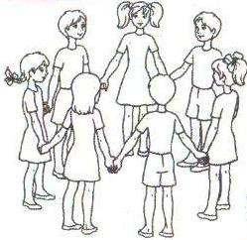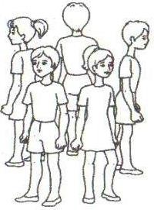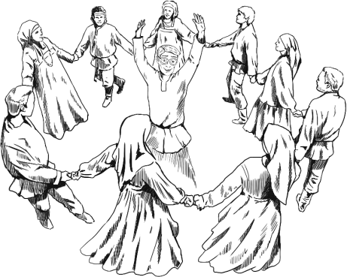
Встали в круг Спиной в круг Хоровод
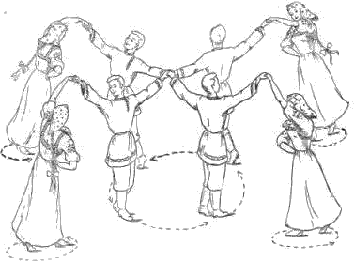
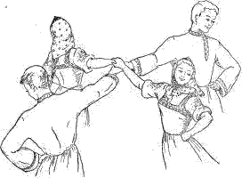
- Карусель – дети, стоя в кругу, соединяют одноимённые руки в центре, разворачиваясь друг за другом в одном направлении.
«Карусель»
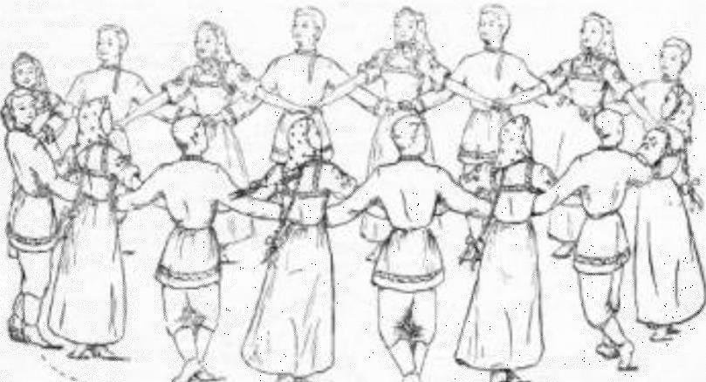
Хоровод, руки «плетень» (корзиночка)

Перестроения:
- «Змейка» - дети, стоя в колонне или цепочке, движутся за ведущим по горизонтали или вертикали зала, «рисуя змейку».
- «Расчёска» - дети стоят в шахматном порядке на расстоянии друг от друга лицом в одном направлении.
- й вариант: вначале вторая шеренга проходит вперёд сквозь первую,
останавливаясь чуть впереди. Затем первая (оказавшись позади) проходит вперёд сквозь вторую, останавливаясь чуть впереди, и т. д.
- й вариант: первая шеренга идёт назад, одновременно вторая – движется вперёд. Проходя друг через друга – шеренги меняются местами.

Приложение 7
Музыкально-ритмические игры для дошкольников

Музыкально-ритмические игры помогают прививать детям двигательные навыки и умения, необходимые при передаче в движениях музыкальных впечатлений; коммуникативные черты характера, умение действовать в команде сообща. Каждая игра имеет не только двигательные, но и музыкальные задачи:
- улучшать качество ритмичных движений детей;
- придавать основным движениям выразительность, диктуемую музыкой и образами исполняемой игры;
- формировать умение ориентироваться в пространстве, организованно двигаться в группе, выполнять различные перестроения в играх, отражая в них характер и форму музыкального произведения;
- способствовать формированию и развитию эмоциональности.
Музыкально-ритмические игры с пением позволяют тренировать различные группы мышц и развивают координацию движений. Музыкальное сопровождение влияет на качество исполнения: улучшает пластичность движений, придает им мягкость и выразительность. Создание определенного образа развивает фантазию и слуховое внимание детей. Важно развивать умение детей выполнять движения в ритме музыки.
Музыкально-ритмические игры с предметами развивают статическую и динамическую координацию движений, целевую точность и пластику движений. Можно использовать разные предметы - палки, ленты, обручи, мячи, платочки.
Игра «Прятки с платком» (муз. Т. Ломовой)
Развивает слуховое внимание, память, чувство ритма, координацию движений, целевую точность и пластику движений.
Все стоят в кругу. Под 1 часть музыки дети начинают передавать платок по кругу от ребенка к ребенку. Ребенок, у которого с концом музыки остается платок, выходит в круг – он водящий. Под 2 часть музыки дети, повернувшись друг за другом, бегут по кругу вокруг водящего, с концом музыки опускаются на одно колено, опускают голову и закрывают глаза. Водящий накрывает платком любого ребенка, после чего все дети встают.
Раз, два, три, кто там спрятался внутри?
Не зевайте, не зевайте, поскорее отвечайте!
После этих слов дети угадывают спрятанного ребенка, называя его по имени. Если они угадали, то спрятанный ребенок встает, снимает платок и говорит: «Я здесь!»
Игра «Пустое место» (р. н. м. «Как под яблонькой», обр. Т. Ломовой)
Развивает слуховое внимание, выдержку, ориентировку в пространстве, быстроту реакции.
Все стоят в кругу. Выбирается водящий, который встает за кругом. Под 1 часть музыки водящий идет вокруг детей по кругу, с концом музыки останавливается и дотрагивается рукой до ребенка, около которого остановился. Выбранный ребенок выходит за круг, а его место в кругу остается пустым. Выбранный ребенок и водящий поворачиваются спиной друг к другу.
Под 2 часть музыки они бегут по кругу в разные стороны, стараясь занять пустое место в кругу.
Игра «Колобок» (речевая игра)
Развивает координацию речи и движения, слуховое внимание, память, ориентировку в пространстве, быстроту реакции.
Дети в кругу, сидя на коленях, под проговаривание стихотворения передают по кругу мяч:
Колобок наш не ленился,
Очень быстро покатился,
Покатился, покатился,
В путь – дороженьку пустился.
Ребенок, у которого остался мяч, прокатывает его по полу любому ребенку по желанию, тот – следующему и т. д. на слова:
Я от дедушки ушел,
Я от бабушки ушел,
Я от зайца ушел,
Я от волка ушел.
Затем, на слова: «Домой. Домой.», дети катят мяч в обратном порядке до тех пор, пока он не вернется к первому ребенку.
Игра «Эй, ребята, не зевайте» (авт. неизвест.)
Развивает чувство темпа и ритма, выразительность и координацию речи и движений, эмоциональность, память, ориентировку в пространстве, быстроту реакции.
Игра проводится аналогично игре «Колобок», под пение:
Эй, ребята, не зевайте,
Мячик наш передавайте!
Эй, ребята, не зевайте,
Мячик наш передавайте! (Дети передают мяч по кругу.)
Ай-яй-яй, ай-яй-яй,
Мяч скорее передай! (Дети прокатывают мяч в кругу от одного ребенка к другому.)
Ой-ёй-ёй, ой-ёй-ёй,
Ты верни его домой! (Дети катят мяч в обратном порядке до тех пор, пока он не вернется к первому ребенку.)
Игра «Светофорчики» («Детская полька», муз. А. Жилина)
Развивает чувство темпа и ритма, слуховое внимание, ориентировку в пространстве, быстроту реакции, воспитывает самостоятельность, коммуникативные качества.
Дети стоят в кругу. У каждого ребенка в руках по одному кубику (красному, желтому или зеленому). Под 1 часть музыки дети передают кубики по кругу (1 такт – два полуприседания, 2 такт – передача, повтор 4 раза). Под 2 часть музыки дети разбегаются и легко бегают по залу. С концом музыки дети должны из кубиков «построить светофор».
Игра «Передача бубна» (муз. Л. Шварца)
Развивает чувство ритма, координацию движений, целевую точность и пластику движений; воспитывает самостоятельность.
Дети стоят в кругу. У одного из них в руках бубен. Под 1 часть музыки бубен передается по кругу. На сильную долю такта – удар по бубну, на слабую – передача. На конец музыки ребенок, у которого остался бубен, ударяет по нему 2 раза. Под 2 часть музыки дети танцуют, используя по своему желанию любые танцевальные движения, а ребенок с бубном, подыгрывая на нем, выбирает наиболее понравившегося ему в танце ребенка и передает ему бубен. Игра может усложняться, за счет увеличения количества передаваемых бубнов.
Игра «Раз, два, три, четыре, пять» («Игра», польская нар. мел.)
Развивает чувство ритма, координацию движений, слуховое внимание, ориентировку в пространстве, быстроту реакции; воспитывает коммуникативные черты характера.
Дети стоят врассыпную. Под 1-ю часть музыки дети двигаются (легким или пружинящим бегом, или подскоками) по залу. На 2-ю часть музыки дети встают, в соответствии с названной цифрой (от 1 до 5 - парами, тройками, четверками и т. д.) в маленькие кружочки и двигаются по кружочкам хороводным шагом.

Приложение 8

Картотека музыкально-ритмических упражнений и игр для развития танцевально-игрового творчества у детей старшего дошкольного возраста

Упражнения на развитие чувства ритма и темпа

1. Упражнение «Часы».
Цель: развитие чувства ритма; укрепление боковых мышц. Умение согласовывать текст с выполнением движений.
И.п. Дети стоят свободно, опустив руки вдоль туловища.

Тик- так, тик- так, часы стучат  И нам с тобой о многом говорят,  Что день прошёл и спать пора.  Устала наша детвора | Пропевая текст, дети одновременно делают поочерёдно наклоны вправо- влево
Заводят стрелки | Скрестить руки махом внизу, поднимают перед собой- вверх и опускают вниз, разведя в стороны.
Тик- так и ночь пройдёт | Выполняют боковые наклоны.

Педагог обращает внимание на ритмичное выполнение движений в соответствии с музыкой. Упражнение можно выполнять, используя метод «зеркального показа» (показ педагога или детей).

2. Упражнение «ходьба с ускорением и замедлением темпа» - муз. Н. Александрова «Пьеса»
Цель: развитие чувства ритма и темпа.
И.п. Дети стоят друг за другом на расстоянии вытянутой вперед руки. С началом звучания музыки дети идут четким шагом, координируя движения рук и ног.
Педагог постепенно ускоряет темп музыки, дети переходят на быструю ходьбу, а затем- бег на носках, положив руки на пояс. Педагог меняет темп по своему усмотрению.

3. Упражнение «цирковые лошадки» - муз.
Цель: развивать чувство ритма и темпа; формировать правильную осанку; выполнять образные движения.
И.п. Дети стоят по кругу друг за другом на расстоянии. Руки вытянуты вперед «держат вожжи», левую ногу поставить на носок, колено чуть согнуть.
1 часть: С началом музыки дети идут по кругу, высоко поднимая ноги.
2 часть: Дети переходят на «прямой галоп», постепенно ускоряя движение.
3 часть (повтор 1 части музыки) Дети переходят на шаг с высоким подъёмом колен.
4 часть (повтор 2 части музыки) Дети исполняют «боковой галоп», постепенно ускоряя темп.
5 часть (повтор 1 части музыки) Дети переходят на шаг, замедляя темп.
6 часть «Лошадка» останавливается и кивает «головой».
Педагог постоянно следит за осанкой детей и за правильной сменой движений.

4 «Барабанщики» - муз.
Цель: развивать чувство ритма и темпа, выполнять образные движения; развивать воображение.
И.п. Дети стоят в четырех шеренгах перед зеркалом. Ноги вместе, руки слегка согнуты в локтях, спину держать прямо, голову не опускать.
1 часть музыки: Дети «барабанщики» ритмично «играют в барабаны», ударяя указательными пальцами левой и правой руки по воображаемому «барабану», постепенно ускоряя темп.
2 часть: маршируют на месте, свободно размахивая руками.
3 часть: ударяют воображаемыми палочками справа, затем слева, слегка подняв руки и согнув их в локтях. Темп ускоряется.
4 часть: шагом марша дети шеренгами меняются местами (1 и 2 шеренги, 3 и 4 шеренги).
5 часть: стоя на месте, дети поднимают руки над головой и имитируют удары барабанными палочками (4 удара вверху над головой, 4 удара - перед собой на вытянутых руках)
6 часть: шагом марша дети шеренгами меняются местами (возвращаются на свои места).
7 и 8 части (повтор 1 и 2 частей)
Педагог указывает детям на смену движений, следит за осанкой. Обращает внимание детей пользоваться зеркальным отображением.

5. Упражнение «хлопай- топай» без музыкального сопровождения
Цель: развивать чувство ритма и темпа.
И.п. Дети стоят в большом кругу, педагог занимает позицию, чтобы все дети хорошо его видели.
Педагог: Все ладошки показали, дружно хлопать начинаем: // /// // /// (дети повторяют ритм).
То же самое быстрей, хлопать начинай скорей: // /// // /// (дети повторяют в указанном ускоренном темпе).
Педагог: Топать дружно мы начнём, друг от друга не отстаём!: // /// // /// (дети повторяют)
Топай веселее, топай побыстрее: // /// // /// (дети топают в заданном темпе)
Педагог меняет ритмические рисунки: // /, // /. / //, / // и т.д., при повторе ускоряя темп, если дети правильно сразу выполнили задание.

6. Упражнение «паровоз» без музыкального сопровождения
Цель: развивать чувство ритма и темпа, воображение. Умение сочетать движения с текстом стихотворения.
И.п. Дети стоят по кругу по 4 человека «в вагончиках», руки кладут на плечи впереди стоящего.
Педагог: речитативом читает текст.

Чук- чук- чук! Чук- чук- чук!  Паровоз- наш лучший друг! | Дети дружно выполняют «пружинку».
Он промчит нас по лесам,  По оврагам и холмам! | Дети ритмично топают на месте.
Крепко за руки держитесь,  От друзей не оторвитесь. | Дети ритмично хлопают обеими руками по плечам впереди стоящего ребенка.
Машинист вперед гляди,  Путь веселый впереди.  Тише- тише, не спешите, паровоз остановите.  Раз- два, раз- два, мы приехали «Ура!» | Дети идут в умеренном темпе, с высоким подъёмом ног, затем по сигналу педагога, переходят на «дробный шаг», ускоряя темп. По сигналу бубна, дети переходят на легкий бег.  По сигналу педагога «поезд» медленно останавливается.

7. «Веселые ладошки» - без музыкального сопровождения
Цель: Развивать чувство ритма и темпа.
И.п. Дети сидят на ковре, широко расставив ноги. Педагог поёт без сопровождения песенку, когда дети её запомнят, они сами поют.
Хлоп! Раз! Еще Раз! Мы похлопаем сейчас. | На слово «Хлоп» дети громко хлопают в ладоши, руки высоко поднять вверх.  На слово «Раз!»- легко ударяют себя по коленям.  При повторе всё повторяется.
А, теперь скорей, скорей!  Хлопай, хлопай веселей! | Наклонившись вперед, быстро и ритмично хлопают ладошками по ковру.

8. Общеразвивающие упражнения с хлопком на сильную долю такта
Например:
И.п. –стойка, руки на поясе. На 5 – хлопок (сильная доля)
На 1- 2- наклон вперёд. На 6-8 пауза.
На 3-4- выпрямиться

9. Ритмический танец «если весело живётся»
Цель: развивать чувство ритма и темпа. Сначала упражнение выполняется в умеренном темпе, а при повторении – темп ускоряется.

Если весело живётся, хлопай так. (2 раза)  Если весело живётся мы друг другу улыбнемся.  Если весело живётся хлопай так. | Дети ритмично делают по два хлопка после слов «хлопай так».
Если весело живётся щёлкай так (2 раза)  Если весело живётся мы друг другу улыбнемся.  Если весело живется щелкай так. | Дети ритмично щелкают по два раз после слов «щёлкай так».
Если весело живётся топай так (2 раза).  Если весело живётся мы друг другу улыбнемся,  Если весело тебе, то топай так! | Дети делают по два притопа после слов «топай так»
Если весело живётся, хорошо, хорошо (2 раза)  Если весело живется мы друг другу улыбнемся.  Если весело живётся- делай все! | Дети ритмично хлопают, щёлкают, топают.

Упражнения для мышечного тонуса

1.Упражнение «шалтай- болтай» (Педагог читает стихотворение С Маршака)
Цель: Развитие способности к регуляции мышечного тонуса; способности выполнения образных движений.
Выполнять упражнение без музыкального сопровождения, согласовывая движения с текстом.
Шалтай- Болтай висел на стене | Дети свободно поворачивают туловище вправо- влево, пуки свободно болтаются, как у тряпичной куклы.
Шалтай- Болтай свалился во сне | Резко наклонить корпус вниз, руки свободно болтаются внизу, голова опущена.

2. Упражнение «Осень»
Цель: развитие мышечного тонуса; развивать умение выполнять образные движения.
И.п. пятки вместе, носки врозь.
Меж еловых мягких лап,  Дождик тихо кап-кап-кап | Дети поочерёдно то поднимают, то опускают руки перед собой ладошками вверх.
Где сучок давно засох,  Вырос серый мох, мох, мох | Медленно приседают, с опущенными к корпусу руками. Кисти слегка отведены, ладошки «смотрят» вниз.
Где листок к листку прилип,  Появился гриб, гриб, гриб. | Дети медленно поднимаются, держась за голову руками, ка за «шляпку гриба».
Кто нашёл его, друзья? | Стоят прямо поживая плечами
Это я, я, я! | Дети прижимают руки к груди, удовлетворительно кивая головой.

3. Упражнение «мельница»- английская народная мелодия
Цель: развитие мышечных и кинестетических ощущений; умение передавать заданный образ.
И.п. дети свободно располагаются по залу, ступни вместе, руки в стороны. Звучит мелодия.
1 часть: дети качают руками, слегка пружиня в коленях. На нечетных тактах скрещивают руки перед грудью, на четных - разводят в стороны.
2 часть: «мельница». Продолжая пружинить в коленях, дети взмахом на каждый такт описывают большие круги руками. С окончанием музыки руки и голова мягко «падают «вниз.
Упражнение повторяется 5-6 раз с постепенным ускорением.

4. Упражнение «слон»- без музыкального сопровождения
Цель: снимает напряжение мышц туловища и шеи.
Педагог говорит речитативом:
«Вот сидит огромный слон,
Всем ребятам шлёт поклон
Утра доброго желает,
новым днём всех поздравляет!»
И.п. Дети сидят на стуле, ноги, на полу, плечи слегка отведены назад, голова приподнята.
Правую руку прижать к уху. В таком положении «начертить восьмерку» головой и вернуться в исходное положение.
Тоже повторить с левой рукой.
(Упражнение повторить 4-6 раз).

5. Упражнение «насос и мяч» (выполнять упражнение по сигналу педагога)
Цель: Развитие мышечных ощущений, умение выполнять действия по сигналу.
И.п. Дети выполняют упражнение по двое. Один- «большой надувной мяч», другой- «насос».
Мяч стоит, обмякнув всем телом, на полусогнутых ногах, руки, шея расслаблены. Корпус наклонен несколько вперёд, голова опущена.
«Насос» по сигналу педагога начинает «надувать мяч, сопровождая движения рук звуком «С».
С каждой «подачей воздуха» «мяч» надувается все больше. Услышав первый звук «С», ребёнок - «мяч», вдыхает порцию воздуха, одновременно выпрямляя ноги в коленях.
После второго «С» туловище – выпрямляется. После третьего «С» - поднимается голова. После четвертого «С»- надуваются щёки, руки слегка поднимаются. «Мяч надут». При повторении упражнения, дети меняются ролями.

6. Упражнение «цветок растёт. Цветок качается, цветок увядает»- муз. Витлина «Цветок»
Цель: развитие мышечных и кинестетических ощущений, плавности движений, умение ритмично передавать заданный образ.
И.п.
1- 4 такты: дети плавно поднимают одну руку вверх, следя за ней глазами.
5- 8 такты: дети поднимают другую руку «цветок растет».
9- 12 такты: дети плавно разводят руки в стороны «цветок расцветает».
13-16 такты: снова поднять руки вверх («цветок тянется к солнцу»).
17-32 такты: руки и голова легко качаются из стороны в сторону («цветок качается»).
33-37 такты: одна рука плавно опускается вниз («цветок увядает»).
38- 42 такты: другая рука опускается вниз
43-45 такты: голова мягко падает вниз на грудь. Руки висят свободно («цветок завял».)

7. Упражнение «холодно - жарко»
Цель: Развитие способности к регуляции мышечного тонуса, выразительности, образности движений.
И.п. Дети лежат на ковре, Педагог предлагает прослушать рассказ.
Мама - медведица ушла, подул холодный ветер и пробрался сквозь щели в берлогу. Медвежата замёрзли.
Они сжались в маленькие клубочки, чтобы согреться. После этого им стало жарко, Медвежата развернулись.
Дети должны представить ощущения медвежат и показать их действия в соответствии с рассказом. Упражнение повторяется 3-4 раза.

8. Упражнение «борьба рук между собой»
Цель: регуляция мышечного тонуса.
Педагог: Ребята, представьте, что ваши руки- это «два бойца».
Детям предлагают вытянуть руки вперед и сжать в кулаках. Кулак левой руки наложить на кулак правой руки.
Начинается «борьба рук»: правая рука хочет подняться вверх, но левая не пускает, правая напрягается и постепенно преодолевает препятствие.
Теперь левая рука хочет опуститься, но правая (нижняя) сопротивляется и происходит обратная борьба.
В конце упражнения, руки расслаблено опускаются вниз.
Упражнение повторяется по мере усталости детей.

9. Упражнение «винт»
Цель: Развитие умения регулировать мышечное напряжение.
И.п. Дети свободно располагаются по залу. Ноги стоят вместе.
Дети поворачивают корпус вправо и влево. Одновременно руки свободно следуют за корпусом в том же направлении. (повторить 8- 10 раз).

10. «игра с пчёлкой»
Цель: Развитие умения регулировать мышечное напряжение.
И.п. Дети «медвежата» лежат на полу.
Педагог (детям). Медведица зовёт Золотую пчёлку поиграть с медвежатами. Дети поднимают колени, делая «домики», чтобы поймать пролетающую под коленями «пчёлку». Медведица (педагог) говорит: «Летит!» и «медвежата» дружно распрямляет ноги, но ловкая «пчелка» не попалась.
«Домик»- ноги надо напрягать, а опуская их – расслаблять. Повторить 5-6- раз.

Этюды

1. Этюд «Круглые глаза»
Цель: Развитие мимики. Выражение удивления.
Педагог рассказывает детям историю и предлагает им показать, как удивился мальчик, какие круглые глаза были у него, когда он увидел живую тряпку.
«Однажды мальчик шёл по коридору в подъезде своего дома и увидел, как к нему бежит живая тряпка. Мальчик не испугался, поднял тряпку с пола, а там оказался котёнок».

2. Этюд «Карлсон»
Цель: Выражение удовольствия и радости.
Педагог читает детям стихотворение М. Танича и просит детей отгадать о ком оно.
Мой дом - у нас на крыше, я каждому знаком!
И мой пропеллер слышен над вашим чердаком!
Дети сначала показывают, какое лицо у Карлсона (шаловливое, с надутыми щеками), затем какое довольное лицо у мальчика, к которому прилетел Карлсон.

3. Этюд «Гадкий утёнок»
Цель: Выражение отвращения и презрения, выражение обиды.
Педагог вместе с детьми вспоминает сказку Г.Х. Андерсона «Гадкий утёнок». Затем разыгрывают эпизод «На птичьем дворе». В нём птицы и человек демонстрируют своё презрительное и брезгливое отношение к утёнку, т.к. он не похож на других утят. Все его считают безобразным и гадким. Утёнок не выдержал подобного отношения и сбежал с птичьего двора.
Один ребёнок изображает «Гадкого утёнка», остальные дети - птиц, с отвращением смотрящих на него.

4. Этюд «Чунга- Чанга» (музыка В. Шаинского «Чунга- чанга»)
Цель: Выражение удовольствия и радости.
Педагог (детям) Путешественник пристал на своем корабле к Волшебному острову. На этом острове все его обитатели всегда радостные и беззаботные. Едва Путешественник сошел на берег, как его окружили жители чудесного острова – маленькие веселые дети. Они стали пританцовывать вокруг Путешественника и приглашать его вместе с ними веселиться (в записи звучит песня В. Шаинского «Чунга- чанга»).
Педагог может изображать Путешественника, а дети - веселых жителей острова.

5. Этюд «Страх»
Цель: Выражение страха.
Педагог (детям)
Мальчик боится оставаться один дома. Но однажды родители ушли по делам. Мальчику так стало страшно, что он не мог даже играть. Мальчик сидит на стуле неподвижно и со страхом смотрит на дверь, может за ней кто- то притаился.

6. Этюд «Вредное колечко»
Цель: Сопоставление различных черт характера.
Педагог (детям) Злой Волшебник решил превратить хорошего и доброго мальчика в противного и злого. Он бросает перед мальчиком колечко. Если надеть это колечко на палец, то сразу станешь вредным, драчливым и злым. Но хороший мальчик об этом не знает. Он наклоняется за колечком и надевает его на палец и сразу становится плохим.
Он начинает всех обижать, все ломать. Затем он очень устает и засыпает. Во время сна к обиженным мальчиком ребятам подходит Добрый Волшебник и предлагает им снять с мальчика кольцо. Дети так и делают. Мальчик просыпается и просит у всех прощения кого обидел.
Педагог объясняет детям, что во время исполнения этюда, движения, мимика, речь должны быть выразительными, чтобы можно было поверить в превращения.

7. Этюд «Капитан»
Цель: Отображение положительных черт характера: смелости, уверенности, решительности.
Педагог: Перед исполнением этюда он беседует с детьми о роли Капитана на корабле, который должен быть смелым, храбрым.
Педагог предлагает детям представить себя Капитанами.
Педагог: Вы стоите на мостике корабля и смотрите вперед. Вокруг вас темное небо, на море шторм, высокие крутые волны, свистит сильный ветер. Но вы не боитесь бури, т.к. вы сильные, смелые, уверенные.
Дети стоят с прямой спиной, ноги расставлены, взгляд устремлен вперед, иногда подносят воображаемый бинокль к глазам.

8. Этюд «Кривляка» муз. Г. Окунева «Гримасы»
Цель: Изображение отрицательных черт характера.
Педагог (детям) Когда кто-нибудь входит в комнату, мальчик начинает гримасничать и кривляться. Он хочет, чтобы все смотрели только на него.

9. Этюд «Разное настроение» (стихотворение Н. Померанцевой)
Педагог читает стихотворение, дети мимикой показывают смену настроения мальчика Марка.
Капризуля мальчик Марк, не унять его никак.
Улыбнётся он на миг, засияет солнца лик.

10. «Зеркало».
Цель: Умение взаимодействовать с партнёром, развивать воображение, пластику.
Дети распределяются по парам. Один ребенок показывает различные движения, второй ребенок с точностью повторяет движения первого ребенка в «зеркальном отображении». Дети стараются синхронно выполнять движения, чтобы не было заметно, кто задаёт задание, а кто является его «зеркальным» отражение

Игры - превращения

1. «Лесная зверобика».
Цель: Развитие выразительности подражательных движений.
Педагог читает не спеша текст:

Добрый лес, старый лес, полон сказок и чудес!  Мы идём гулять сейчас и зовём с собою вас! | Дети свободно гуляют по залу.
Ждут вас на лесной опушке птички, бабочки, зверюшки  Паучок на паутинке и кузнечик на травинке. | Дети «превращаются» в бабочек, птичек, кузнечиков и других зверюшек (кто в кого хочет)
Вот идёт по лесу Волк, серый Волк - зубами щёлк!  Он крадётся за кустами, грозно щёлкает зубами. | Дети двигаются широким пружинящим шагом с чуть наклонённым вперед корпусом. Руки изображают лапы (широкий жест).
Вот лягушка по дорожке скачет, вытянувши ножки.  По болоту скок- скок- скок, под мосток и молчок. | Ноги ставятся на ширину плеч. Выполняются прыжки с продвижением вперед.
Ой, ты дедушка - Ежок, не ходи на бережок!  Там промочишь ножки. Тёплые сапожки! | Дети двигаются легким бегом на носочках. Руки согнуты в локтях и прижаты к груди. Голова слегка опущена.
Ищут маму медвежата, толстопятые ребята.  Неуклюжие, смешные, все забавные такие. | Дети шагают на четвереньках. Движение рук и ног поочередное.
В воздухе над лужицей стрекозы быстро кружатся.  Взлетают и кружатся, на солнышке резвятся. | Легкий бег чередуется с остановками (приседанием)
До свиданья, старый лес,  Полный сказочных чудес! | Дети двигаются спокойным шагом по залу.

2. «Аквариум» -муз.Сен- Санса «Аквариум».
Цель: Развитие способности к регуляции мышечного тонуса, выполнение образных движений.
Дети заранее слушали музыкальное произведение Сен- Санса «Аквариум».
Педагог предлагает детям передать средствами ритмопластики характер музыки – «рыбки плавают». На заранее заданные фразы, дети останавливаются и замирают- «рыбки отдыхают».

3. «Веселый зоосад».
Цель: Развитие выразительности подражательных движений.
И.п. Дети стоят свободно по всему залу и внимательно слушают текст.
Педагог (читает текст):
Мы шагаем в зоосад, побывать там каждый рад!
Мы все весело играем и движенья выполняем:

Это – Лев. Он царь зверей. В мире нет его сильней.  Он шагает очень важно, он красивый и отважный. | Дети идут неторопливо, размеренно, с гордо поднятой головой. Шаг выполняют грациозно, с лёгким подъёмом ноги.
А смешные обезьяны, раскачали так лианы,  Что пружинят вниз и вверх и взлетают выше всех! | Ноги поставить на ширину плеч, руки согнуты в локтях с растопыренными пальцами, выполняют полуприседание  На последние две строчки текста делают несколько прыжков с хлопками над головой.
А вот добрый, умный слон, посылает всем поклон,  Он кивает головой и знакомится с тобой. | Дети выполняют неторопливые наклоны туловища вперед, вправо и влево. Руки приставляют к ушам- большие уши.
Кенгуру так быстро скачет, словно мой любимый мячик.  Вправо- влево, поворот, прыжок назад, потом вперед. | Руки согнуты в локтях, прыжки по тексту: вправо, влево, вперёд, назад.
Вот змея, она пугает и к себе не подпускает.  По земле ползёт она, извивается слегка. | Дети сначала сидят на коленях, затем «проскальзывают на пол». Лежа на животе выполняют лёгкое покачивание корпусом.
Вот павлин. Он чудо- птица и всегда собой гордится.  Выступает ровно, прямо, смотрит гордо, величаво! | Дети держат руки за спиной, поворачивая голову то в одну, то в другую сторону. Двигаются неторопливо, грациозно, мягко переступая с одной ноги на другую, вытягивая носочек ноги.
Пони бегает, резвится, хочет с нами подружиться.  И в тележке расписной покатает нас с тобой. | Дети двигаются на легком беге с высоким подъёмом ног.

Вот и вечер наступает, зоосад наш засыпает.
Засыпает до утра, нам уже домой пора.

4. «Театр зверей»
Цель: Научить детей передавать средствами мимики, пластики характерные особенности образа зверей по представлению.
Педагог предлагает детям поиграть в «театр зверей». Каждый ребенок должен изобразить то или иное животное, подражая его повадкам, не называя его остальным детям. Когда один ребёнок передает выбранный им образ, остальные дети наблюдают и отгадывают, кого из зверей он изображает. Во время показа педагогу необходимо акцентировать внимание детей на характерные особенности передаваемого образа, а при необходимости самому показать, при этом поясняя.

5. «Весенний сад»
Цель: Развивать воображение, творческое начало.
Педагог даёт группе детей карточки с изображением бабочек, гусениц, птиц, деревьев. Дети сами выбирают себе карточки и решают, кого они будут изображать. Сначала дети по отдельности показывают в движениях выбранный ими образ, остальные дети стараются отгадать, кого он изображает. Затем, чтобы сложить общую картинку сада, дети двигаются одновременно (под музыкальное сопровождение по выбору педагога).

Упражнения для развития образных движений

1. «Кошка»
Цель: Развитие образных движений, выразительное их исполнение. Развитие гибкости, пластики движений.
Педагог читает текст и наблюдает за исполнением детьми образных движений.

Осторожно, словно кошка, от дивана до окошка,  На носочках я пройдусь, лягу и в кольцо свернусь. | Дети двигаются свободно по залу на носочках, мягко ступая как «кошка» (руки слегка согнуты в локтях).  Ложатся медленно на ковер и сворачиваются клубочком.
А, теперь пора проснуться, распрямиться, потянуться.  Я легко с дивана спрыгну, спинку я дугою выгну. | Дети медленно встают на четвереньки и прогибают спину, тянуться.
Лапкой грудку и животик я помою, словно котик | Дети изображают, как котик умывается (мягкие, неторопливые движения руками).
И опять свернусь колечком, словно кот у теплой печки. | Ложатся на коврик, сворачиваются «колечком» и «засыпают».

2. Танец-игра «Зверобика»
Цель: В танцевально- игровой форме учить детей исполнять самостоятельно движения в соответствии с текстом песни.

Уселась кошка на окошко и стала лапой уши мыть,  За ней понаблюдав немножко, её движенья можно повторить.  Раз- два- три, ну- ка повтори (2 раза).  Три- четыре- пять, повтори опять (2 раза)  Очень хорошо! | Дети имитируют, как может умываться кошка (руки- лапки). Кошка «моет лапки, ушки, животик».  На слова «очень хорошо»- хлопать
Весь день стоит в болоте цапля и ловит клювом лягушат,  Нетрудно так стоять ни капли, для нас для тренированных ребят.  Раз- два- три, ну- ка повтори (2 раза).  Три- четыре- пять, повтори опять (2 раза)  Очень хорошо! | Дети изображают как стоит в «болоте цапля и ловит лягушат (переступая с ноги на ногу, руки - крылья помогают держать равновесие; наклоны туловища).  Раз- два - три, ну- ка повтори (2 раза).  Три - четыре- пять, повтори опять (2 раза)  На слова: «Очень хорошо!»- хлопать.
Змея ползёт лесной тропою, как лента по земле скользит,  И мы движение такое руками можем вам изобразить! | Дети обеими руками показывают, как ползет змея: вперед-назад, руки сцепить «замочком»- изгибать руки; поочередно каждой рукой «как будто рука «ныряет».

3. «Цветочек»
Цель: Ритмопластикой передавать характерные особенности образа «цветочка». Развивать способность регулировать мышечный тонус.
Педагог говорит текст:

Цветочек встречает солнышко | Дети потягиваются вверх, напрягая до кончиков пальцев весь корпус.
Солнышко спряталось, и головка цветочка опустилась | Дети неторопливо опускают сначала голову, затем руки.
Стебелёк сломался | Согнуть руки в локтях
Завял цветочек | Дети расслабляют корпус, шею, руки, слегка сгибают колени.

4. «Медведь»
Цель: Синхронизация речи и движений. Создание через движения образ «Медведя- сладкоежки».

Медведь по лесу бродит, от дуба к дубу ходит | Дети идут вперевалочку, как медведь (свободно по всему залу)
Находит в дуплах мёд | Изображают, как медведь достаёт мёд.
И в рот себе кладёт и ест его, облизывая лапу,  Сластёна косолапый. | Изображают, как медведь ест и облизывает лапу.
А, пчёлы налетают, медведя прогоняют | Отмахиваться от «пчёл»
А пчёлы жалят мишку: «Не ешь наш мёд, воришка!» | Дети щиплют себя за нос, щёки, губы, ладошки.
Бредёт лесной дорогой медведь к себе в берлогу | Идут вперевалочку
Ложится, засыпает и пчёлок вспоминает | Дети ложатся клубочком на ковер.

5. «Зайка»
Цель: Учиться передавать образные движения выразительно, эмоционально.

Зайка по лесу скакал, зайка корм себе искал | Дети свободно по залу скачут, как зайчики
Вдруг у зайки на макушке, поднялись, как стрелки ушки | Указательным и средним пальцами изображают «ушки»
Шорох тихий раздаётся: кто- то по лесу крадётся | Зайчик пугливо оглядывается по сторонам
Заяц путает следы, убегает от беды | Дети легким бегом или прыжками на двух ногах «петляют»
Прыгнул в бок и обернулся и под кустиком свернулся. | Дети делают большой прыжок в сторону и приседают, свернувшись калачиком.

6. «Ёжик»
Цель: Побуждать детей выразительно, эмоционально передавать в движениях образ «Ёжика». Синхронизация речи и движений.

По сухой лесной дорожке топ- топ- топ - топочут ножки.  Ходит, бродит вдоль дорожке весь в иголках серый ёжик. | Дети шагают как «ёжики» мелкими шажками, чуть согнув ноги в коленях, руки согнуты в локтях перед грудью
Ищет ягодки, грибочки для сыночка и для дочки | «Собирают ягоды»
Если подкрадётся волк, превратится ёж в клубок.  Ощетинит ёж иголки- не достанется он волку | Дети на ковре сворачиваются в клубочек(на коленях, выгнув спину)
Ёж не тронет никого, но и ты не тронь его!

Релаксационные упражнения

1. «Отдых на берегу моря» (спокойная музыка, сопровождающаяся шумом моря)
Детям предлагается лечь на ковёр и представить, что они находятся на берегу моря, лежат на прогретом солнцем песке. Они закрываются глаза от яркого солнца, раскидывают в приятной лени руки и ноги.

2. «Спящий котёнок» (колыбельная песня или музыка)
Предложить детям представить себе, что они маленькие котята, которые спят на мягком коврике. У котят мерно поднимаются и опускаются животики.

3. «Факиры» (музыкальное сопровождение по выбору)
Дети сидят на полу, скрестив ноги по - турецки, руки спокойно лежат на коленях, голова слегка опущена вниз, плечи расслаблены- Факиры отдыхают.

4. «Ленивый барсук» (Педагог читает стихотворение В. Викторова):
Хоть и жарко, хоть и зной, занят весь народ лесной.
Лишь барсук - лентяй изрядный сладко спит в норе прохладной.
Лежебока видит сон, будто делом занят он.
На заре и на закате всё не слезть ему с кровати.
Дети изображают ленивого барсука. Они ложатся на ковёр и стараются расслабиться (спокойная музыка).

5. «Расслабление приятно»
Дети сидят на ковре и слушают стихотворение:
Все умеют танцевать, прыгать, бегать, рисовать.
Но не все пока умеют расслабляться, отдыхать.
Есть у нас игра такая- очень лёгкая, простая:
Замедляется движение, исчезает напряжение.
И становится понятно: расслабленье всем приятно!
Дети спокойно ложатся на ковер и стараются расслабиться (тихо звучит спокойная музыка).

6. «Фея сна»
И.п. Дети сидят на стульях, которые находятся друг от друга на достаточно большом расстоянии. Звучит «Колыбельная». К детям подходит педагог с волшебной палочкой в руке - это «фея сна». «фея» касается плеча каждого ребенка волшебной палочкой - тот засыпает (наклоняет голову, закрывает глаза). Все спят.

Приложение 9
Музыкальные игры-упражнения
для развития певческих навыков дошкольников

Игровые упражнения для развития певческих способностей дошкольников.
Певческая установка
Чтобы ребенок чувствовал себя свободно, а голос звучал естественно, нужно принять правильное положение. Сесть или встать прямо, голову не поднимать слишком высоко, плечи свободно опущены.
Игровые упражнения - установки:
1. Упражнение «Спинка - тростинка»
Мы проверим спинку,
Спиночку-тростинку.
Вот она какая-
Спиночка прямая!
2. Упражнение «Сидит дед»
Сидит дед, ему сто лет.
А мы детки маленькие,
У нас спинки пряменькие.

Певческое дыхание
Правильное певческое дыхание имеет в пении большое значение и представляет собой целый комплекс действий (вдох, задержка, выдох). Эти навыки прививаются в процессе игр:
1. «Душистый цветок!»
На солнечной полянке расцвел прекрасный цветок, подносим его к носику и коротко, но глубоко вдыхаем его аромат. Необходимо следить, чтобы дети вдыхали носом, а выдыхали ртом, плечи спокойные.
2. «Не погаси свечу»
Берем свечку, дуем на пламя тихо и медленно, чтобы она не погасла. У кого получится дольше всех дуть на свечу, и не потушить ее при этом, тот победил.
3. «Надуваем шарик!»
Ставим руки возле губ – это импровизированный шарик. Делаем вдох и медленно вдыхаем его в «шарик» (дуть надо очень осторожно, чтобы «шарик не лопнул»). У кого получится дуть дольше всех, а соответственно и надуть больший шарик, тот молодец. Это упражнение также способствует формированию короткого и глубокого вдоха.
4. «Петушок»
Дети стоят прямо, руки опущены вдоль туловища, ноги врозь. Проговаривают стихотворение, выполняя наклоны головы вправо, влево:
Петя, Петя, Петушок
Целый день учил стишок.
Наклоны головы вперед-назад:
А запомнил он строку
Лишь одну: «Ку-ка-ре-ку!»
На вдох, сделанный через нос, медленно поднимают руки вверх; задерживают дыхание; затем хлопают руками по бедрам, произнося на выдохе: «Ку-ка-ре-ку!»
5. «Комарик»
Дети ставят ладони на плечи («крылышки», машут ими. Двигаясь по залу и произнося звук «з-з-з…» в динамике от «пиано» до «форте», постепенно усиливая и уменьшая силу звука.
6. «Лягушки»
Педагог читает стихотворение. Дети кладут ладони на живот и делают энергичный выдох на слово «ква», активно работая мышцами.
Мы лягушки-кваксы,
Ночь чернее ваксы….
Шелестит трава.
КВА!
Красным помидором
Месяц встал над бором,
Гукает сова…
КВА!
Под ногами кочки,
У пруда цветочки.
В небе – синева
КВА!
Месяц лезет выше,
Тише. тише, тише,
Чуть-чуть-чуть,едва:
КВА!
7. «Музыка дышит»
Под звучание любого вальса делаем равномерные вдох и выдох. На усиление звучания- вдох, на ослабление звука – выдох. Ладони лежат на животе – почувствовать как живот «идет вперед» на вдохе. А на выдохе возвращается.

Работа над интонированием
На музыкальных занятиях в детском саду развиваются различные музыкальные способности детей. Но, пожалуй, самое трудное для музыкального работника – развить у ребёнка звуковысотный слух, научить его чисто интонировать, а это возможно только при условии систематических, а не от случая к случаю, занятий и использования конкретных, результативных методических приёмов.
В своей работе я использую методику Аллы Евтодьевой «Учимся петь и танцевать, играя».
Значение игрового распевания для развития вокальных способностей детей.
Игровое распевание включает в себя два образа, две музыкальные фразы на высокое и среднее звучание голоса. Взяты знакомые и понятные детям сюжеты, героев сказок или образные зарисовки, придуман несложный текст и мелодия в двух регистрах: среднем и высоком. Наглядность и образность этих картинок помогает детям озвучивать данных героев в разных звуковых позициях. Контрастность этих образов помогает детям чётко сопоставлять и воспроизводить их голоса и, что немало важно, играть в них. Диапазон этих распевок намеренно расширен, так как современные детские песни предлагают нам интересные мелодии и, отнюдь, не в пределах квинты. Поэтому, проходящие низкие и высокие ноты должны присутствовать и в распевках, иначе как они будут чисто интонироваться в песнях?
Такое игровое распевание многофункционально:
1. Благодаря наглядности и игровой ситуации, оно развивает образное воображение детей, осознанное осмысление детьми правильного выбора голоса (среднего или высокого) в связи с озвучиванием знакомых персонажей, т.е. чистое интонирование.
2. Формирует самоконтроль, умение анализировать своё пение и пение товарищей;
3. Развивает дикцию, артикуляцию, дыхание в пении;
4. Развивает творческие способности детей, формирует навыки театральной деятельности, так как игровое распевание предполагает разыгрывание театральных этюдов с использованием различной мимики и жестов героев, пение по ролям.
5. Игровое распевание может плавно перейти в музыкальную игру, танец, повтор и закрепление музыкально - ритмических движений, музицирование детей.
Игровые распевки могут быть использованы, помимо своего основного назначения, и в других частях занятия – ещё одно уместное закрепление голосом средних и высоких звуков будет только на пользу, тем более что это займёт всего полминуты и пройдёт в игровой форме, возможно, с использованием атрибутов. Так, распевка «Дюймовочка и жук» может быть исполнена как приглашение к парному танцу: в ритме польки или вальса, в зависимости от изучаемого на данном занятии движения. Танец будет образно обыгран этюдом: мальчики-жуки пригласят девочек-Дюймовочек на танец, спев свои партии в разных регистрах. А распевки: «Лиса и воробей», «Кот и мышка» и т.д. могут быть восприняты не как распевки в чистом виде, а как игровые песенки, после которых начинается подвижная игра в догонялки. Распевки «Грибы», «На лесной поляне» логически и гармонично перетекут в музицирование и т.д. Игровое распевание чрезвычайно нравится детям, так как оно наглядно, понятно ребятам, проходит в игровой форме и, как показывает опыт, является весьма результативным в достижении контрастного интонирования, которое так необходимо в пении.
Дети воспринимают игровое распевание как первую из песен и ждут его с нетерпением. Чередование распевок и смена иллюстраций только подогревает интерес детей к этому виду деятельности, делая его занимательным и творческим! Тут и пение, и игра, и преемственность с работой воспитателя – повтор прочитанных сказок.
Эти цветные картинки так и просятся в музыкальный уголок: Театрализованная деятельность + пение. Нельзя забывать, что распевка не должна подбираться необдуманно, хаотично. Она должна предвосхищать решение поставленной задачи в последующей песне. Решите: какой проблемный момент вам необходимо сегодня отработать для пения – скачки или плавный подъём мелодии, распевка должна выполнять ту же функцию, иначе её использование бессмысленно. Таким образом, можно сделать вывод: если распевание будет результативным, то и пение будет плодотворным.
Также использую в своей работе методику Тютюнниковой Т.Э. «Голосовые игры».
Этот метод развивает подвижность голосового аппарата, происходит работа над регистрами голоса. Основывается на пении по голосовым карточкам на звуки «а», «у». Возможно использование и других звуков.
Изготовить такое пособие совсем несложно. Достаточно иметь листы бумаги и разноцветные маркеры.
1. Карточка «Звуковая ниточка». Нужно на одном звуке (примерно «ми» первой октавы) тянуть звук «уууууууууу». Дети подстраиваются к пению педагога, стараясь спеть одну ноту в унисон.


2. Карточка «Волнистая ниточка». Педагог поет на двух соседних звуках (большая секунда). Дети пристраиваются к его пению.
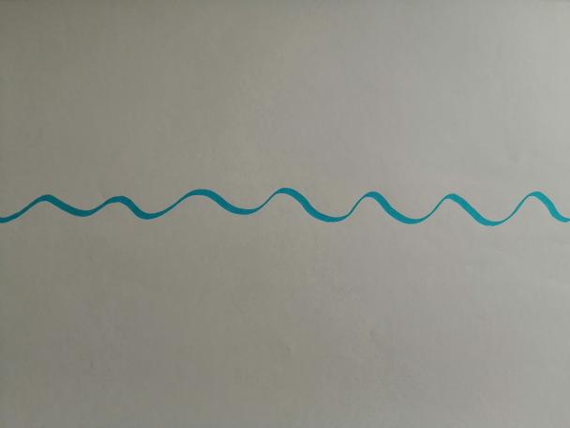

3. Карточка «3 звуковых ниточки». На звук «у». Нижняя строчка поётся в низком регистре, средняя в среднем, верхняя в верхнем. Работа с регистрами, развивается подвижность голосового аппарата.


4. Карточка «3 волнистые звуковые ниточки». Тоже, что и предыдущее упражнение, только поётся секунда вверх-вниз.

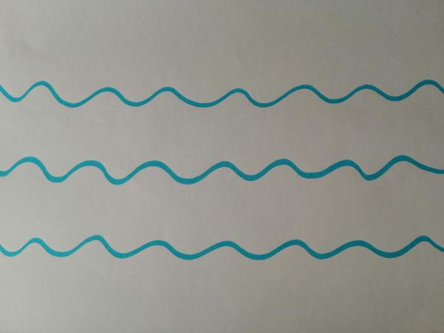

5. Карточка «Звёздочки и светлячки». Отрывисто на «а» или «у» поется в верхнем регистре – это звёздочки. А в нижнем регистре поют светлячки также на звук «а» или «у».

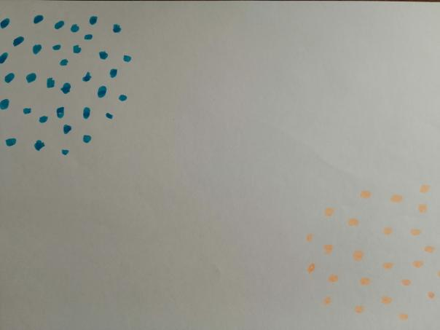

6. Карточка «Попрыгаем голосом». Дети по показу педагога звездочек на карточке поют на стаккато то вверху, то внизу, как бы «прыгая» голосом туда-сюда.



7. Карточка «Забор». Отрабатывается голосоведение – глиссандо. По показу на карточке от одной точки до другой поется вверх-вниз на звук «у» глиссандируя.

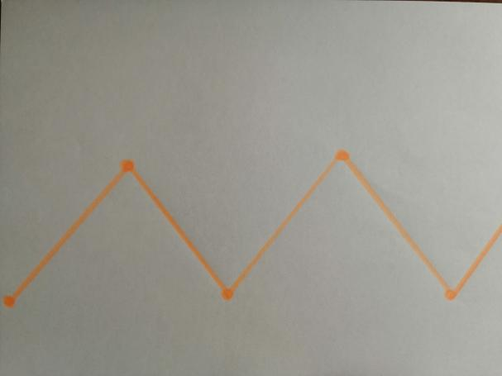

8. Карточка «Ступеньки на горку и съезд с горки». Произвольный подъем по высотной шкале на легато и глиссандирование вниз на звук «у» или «а».

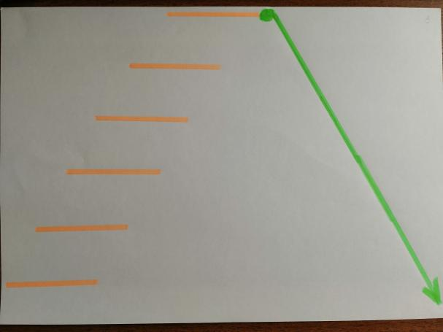

9. Карточка «Падающая звезда». Нужно голосом сразу попасть в высокий регистр и тянуть на звук «у» или «а». Звездочка звучала, звучала вверху и упала (глиссандо вниз)

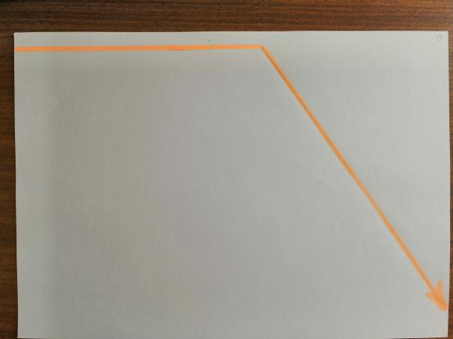

10. Карточка «Ночь на море». Используются 3 вида голосовых движения. Качающееся движение – волны на у (синяя волнистая линия внизу), а в это время звездочки высоко («а», «а», «а», «а» – стаккато), и одна звездочка упала в море (на звук «у» глиссандо вниз).

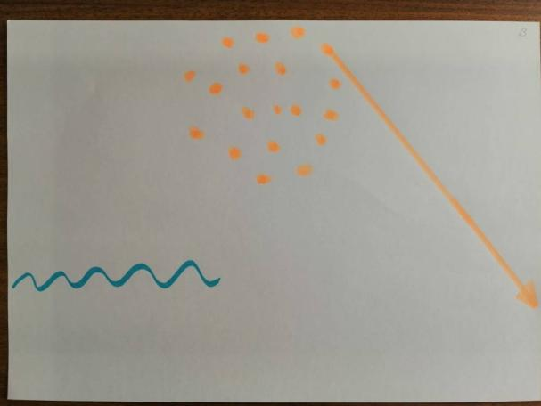

11. Карточка «Фигурное катание». Рисовать 8-ки голосом, как фигуристы на коньках. Перетекание голосом «иииииууууу» сверху вниз и обратно, снизу вверх и обратно. В верхнем регистре и в нижнем.

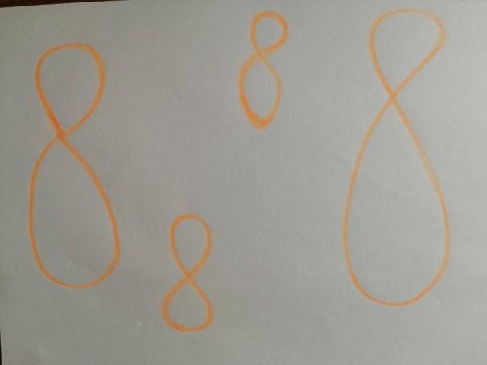

12. Карточка «На катке пошёл снег». Можно петь по очереди – сначала «фигурное катание» (на звук «иу» глиссандирование), а потом «пошел снег» (на звук «ааааа» стаккато), а можно разделить детей на две подгруппы и одновременно петь – одна подгруппа «восьмерки» рисует голосом, а другая изображает «снег».

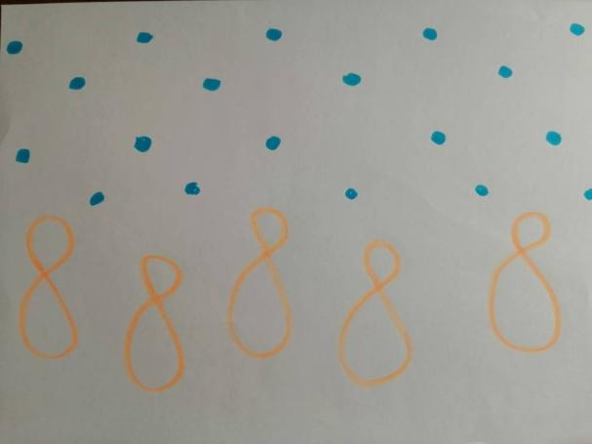

13. Карточка «Звездопад и светлячки». Звездочки пели в небе (в верхнем регистре стаккато «ууууу»). Звездопад (сверху вниз глиссандо - стрелочки вниз). Когда все звездочки упали с неба, то превратились в светлячки (в нижнем регистре «уууу» на стаккато).

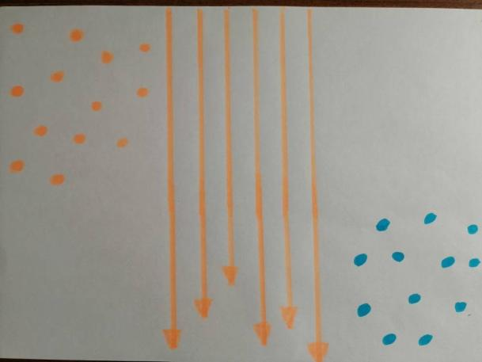

Можно совместно с детьми создавать свои карточки на конкретные трудности в исполнении песен и с помощью таких упражнений по карточкам добиваться правильного исполнения.
Очень интересны детям сказки-распевания, которые активизируют дошкольников, создают положительную эмоциональную атмосферу с самого начала занятия.

Сказка-распевание «Соня-Петушок»
Жил-был Петушок. Он очень любил поспать. И вот однажды утром Петушок проспал рассвет и не разбудил никого. Проснулась кошка и очень удивилась, что солнышко взошло, а все спят. Она подошла к Петушку и пропела:
- «Мяу-мяу-мяу, пора вставать» (по 5, 3, 1, ступени мажорного трезвучия вниз), но Петушок все спал. (поют все дети)
Вторым проснулся Гусь и тоже пропел:
- «Га-га-га, пора вставать!»
Но Петушок продолжал спать.
(далее по желанию детей «просыпаются» и поют домашние животные и птицы (дети выбирают соответствующую карточку): лошадь, корова, утки, баран, козел, хрюшка, курица)
Последней просыпается собачка и громко лает:
- «Гав, гав, гав! Пора вставать!
Петушок встрепенулся и закричал
- «Ку-ка-ре-ку! Пора вставать!
А все вокруг засмеялись. Ведь все давно проснулись. Петушку стало стыдно, и он больше никогда не просыпал утро.

Сказка-распевание «Веселый концерт»
Жили-были сосульки. Появились они в середине зимы. Зимой они росли, а когда наступила весна, вдруг начали потихоньку таять. Самые большие сосульки роняли большие капельки и пели низким голосом: «Кап, кап, кап!» (по До-мажорному трезвучию вниз) сосульки поменьше роняли капельки и пели средним голосом: «Кап, кап, кап!» (по Ми-мажорному трезвучию вниз). А самые тоненькие сосульки роняли маленькие капельки и пели высоким голосом: «Кап, кап, кап!» (по соль-мажорному трезвучию вниз). Теперь каждый день они давали концерт. Сначала их концерты были короткими: («Кап, кап, кап!» — вниз по трезвучию – дети повторяют 2-3 раза). Затем концерты были все длиннее и длиннее: (музыкальный руководитель поднимает карточки с изображенными на них капельками, разными по размеру).
Дети поют:
Кап – кап – кап – кап – кап – кап – кап
Выс. Ср. выс. Ср. низк. Низк. Низк.
Порядок капелек всегда варьируется.
И вскоре концерт стал продолжаться весь день и всю ночь (далее ребенок выходит и поднимает карточки в произвольном порядке, дети поют).

Все эти игры развивают голосовые данные дошкольников, эмоциональную сферу, подвижность голосового аппарата, интонационный слух, а главное приносят удовольствие и радостное настроение детям на занятиях.

Приложение 10
«Алгоритм разучивания песни»

Цель: развивать у детей правильные певческие навыки
Задачи: - вовлечь детей в совместную деятельность с музыкальным руководителем
- закрепить навыки правильного вокального дыхания
- создать положительный эмоциональный настрой при исполнении песни
Участники: дети старших и подготовительных к школе групп, музыкальный руководитель

I. Подготовительный этап - Знакомство с песней. Вступление.
Задача: познакомить детей с композитором, автором слов, временем создания.
Требования: краткость, выразительность.
Методы и приемы работы: рассказ, демонстрация портретов, рассматривание иллюстраций.

Слушание.
Задача: вызвать у детей интерес к песне.
Как заинтересовать, как удержать внимание ребёнка, чтобы разучить новую песню? Без эмоциональной увлечённости просто невозможно достичь желаемых результатов. Детям очень нравится, когда песня исполняется с фонограммой, звучание аккомпанимента становится богаче, красочнее и интереснее. Если песня понравится при первом знакомстве, её будет легче выучить, не пропадёт интерес после этапа разучивания.
Требования: эмоциональность, увлеченность.
Методы и приемы работы: личное исполнение музыкального руководителя, исполнение в аудио- и видеозаписи, использование загадок по теме песни, использование игровых упражнений, применение элементов театрализации.

Беседа.
Задача: узнать отношение детей к песне, как они её понимают, о чём песня, характер, темп.
Требования: создание условий для проявления инициативы и самовыражения детей в высказываниях, внимательное отношение ко всем высказываниям детей.
Для большего понимания можно использовать картинки по содержанию, иллюстрации к песне. Изобразить какого - либо героя. Если это время года, то использовать изображение картины природы.
Методы и приемы работы: создание проблемы и мотивация для ее решения, объяснение и обсуждение незнакомых слов.

II. Основной этап - Разучивание песни. Подготовка голосового аппарата (применяется перед каждым разучиванием и исполнением песни).
Задача: разогреть дыхательные и артикуляционные мышцы детей, настроить голосовой аппарат детей на пение, работа над чистой интонацией.
Требования: конкретное задание, яркий личный показ музыкального руководителя.
Методы и приемы работы: применение дыхательных упражнений: «Цветок», «Веселый животик», «Собачка», применение артикуляционной гимнастики на гласных звуках А-У-И-О, Артикуляционно - дыхательные упражнения: «Мяу», «Гав», «Ква-ква», распевание: пропевание попевки с текстом по полутонам.

Пение (разучивание).
Задача: освоить в процессе разучивания основные приемы выразительного исполнения для создания музыкального образа.
Требования: разучивание стихотворной части песни. Не нужно учить всю песню целиком с первого раза. Достаточно первого куплета и припева. Поэтапное разучивание мелодической линии песни, от сложного к более простому, работа над фразой и чистотой интонации. Необходима смена деятельности. Очень важно переключать внимание детей, иначе дети быстро теряют интерес. Можно вставлять танцевальные элементы, ритмические движения, музыкальные инструменты.

Методы и приемы работы: применение прохлопывания ритмического рисунка песни одновременно проговаривая стих песни, показ иллюстраций – подсказок и видеоматериалов по теме песни, пропевание песни по музыкальным фразам вокализом на гласный «А», начиная с фразы вызывающую наибольшую трудность исполнения.
Применение метода звуковысотного показа рукой. Разные варианты работы над песней: пропевание хором (всей группой), подгруппами(3-4 реб.) и индивидуально (сольно). Прием дирижирования музыкальным руководителем и детьми: вступление и снятие по руке. Метод пропевания мелодии с плавным движением руки.

Впевание.
Задача: формировать качественное звучание при пении всего произведения, развивать эмоционально-музыкальное исполнение песни.
Требования: выразительность, эмоциональность и одушевленность при исполнении песни.
Методы и приемы работы: Пропевание песни целиком, эмоциональный настрой на исполнение средствами иллюстрации: стих, фото- и видео материалы, метод сравнения разных вариантов исполнения с помощью видеозаписи.

III. Заключительный этап - Исполнение песни. Обязательное исполнение песни для зрителей (дети других групп, родители)
Задача: создание необходимого эмоционального настроя
Требования: умение собраться, эмоционально раскрыться, сосредоточиться на исполняемом произведении, вдохновляющие слова на исполнение песни.

Дыхательные упражнения
«Цветок»
1. Дети делают вдох носом - нюхают аромат цветка (можно представить цветком кисть руки собрав все пальцы вместе или предложить нюхать настоящий, искусственный цветок)
Рекомендация: Следить за правильным вдохом «низом живота».
2. Выдох ртом – сдуваем лепестки (представляем, что лепестки лежат на руке и ветерок их сдувает или можно предложить детям подуть на «цветок- вертушку»)
Рекомендация: Следить за активным длинным выдохом, губы собраны трубочкой, при выдохе низ живота подтягивать, воздух выталкивает живот.

«Веселый животик»
Дети кладут руки на живот и на слоге «ха» делают мелкие выталкивания воздуха «животик смеется».
Рекомендация: Следить за мелким движением мышц живота

«Собачка»
Дети вытаскивают вперед язык, широко открывают рот и делают мелкие вдох и выдох ртом «собачка бежит», руки имитируют «бегущие лапки собаки».
Рекомендация: Следить за широко открытым ртом и за мелкими движениями мышц живота.

Приложение 11
Сценарий итогового мероприятия проекта
«Музыкальная палитра»

Действующие лица:
Красная краска, желтая краска, голубая краска, черная краска, темно-серая краска, коричневая краска, зеленая краска, кисточка, мольберт, палитра – педагоги д/с «Кораблик», родители воспитанников.
Маленькие тюбики – воспитанники д/с «Кораблик».
Маленькие кисточки – воспитанники д/с «Кораблик»

До начала мероприятия звучит музыка
Голос за кадром:
Я рисую лето -
А какого цвета?
Красной краской -
Солнце,
На газонах розы,
А зеленой – поле,
На лугах покосы,
Синей краской – небо
И ручей певучий.
А какую краску
Я оставлю туче?
Я рисую лето –

Происходит оживление Мольберта
Мольберт: Палитра, кисточка, девочка убежала, свобода, ураааа, просыпайтесь…
Кисть: ой, привет, ребята! а что вы здесь делаете?
Дети отвечают
Кисточка: а мы думали, что здесь никого нет
Мольберт: Ребята, давайте у нас будет секрет с вами, вы никому не скажите, что видели живых Кисточку, Палитру и Мольберт?
Палитра: Слушай, кисточка, мне кажется, нам пора будить наши краски, а то они совсем засохнут…
(Кисть танцует танец, подходит к каждой краске и будит их)
Красная краска: Я – красный, яркий, гордый цвет. Прекрасней цвета в мире нет! Цвет маков, праздничных знамен… В любую пору нужен он. Восход всегда бывает, красен, Багровый вечером закат. Там ягоды в траве пестрят. Я, красный, к этому причастен.
Желтая краска: Желтый – самый главный цвет, потому что это – свет! Светят солнце и луна, светит лампа у окна. Желтый свет у маяка. Груши – желтые бока! Желтый сыр, и желтый мед! Видите, как мне везет…
Голубая краска: Я рисую теплый дым – Цветом нежно – голубым, Голубые васильки – На полянке у реки…Небо голубого цвета, В жаркий день в разгаре лета, вот такая заводная, Краска нежно – голубая…
Мольберт: Какие замечательные у нас краски – красавицы… Детки познакомились с красками, теперь краски хотят познакомиться поближе с детками… Давайте поиграем… Мы называем цвет, а вы называете предмет этого цвета!
Желтый – Солнце,
Оранжевый – апельсин,
Красный – яблоко, сердце,
Зеленый – листва
Голубой – небо.
Мольберт: а что часто бывает на небе?
Дети отвечают
Мольберт: А какого цвета у нас облака? (дети отвечают)
Голубая краска: ой, а я как раз очень люблю песенку про облака, можно я вам её исполню?
Красная краска: ой, я тоже её очень люблю! Ведь на закате облака бывают розового цвета! Ребята, мы споем, а вы нам подпевайте громко-громко!
Красная и голубая краска (педагог и родителей д/с «Кораблик») исполняют песню Клары Румяновой (стихи Владимира Шаинского) «Облака».
Появление темных красок (педагогов и родителей) под песню «Бабки-ёжки» (автор песни Юрий Энтин).
Темно-серая краска: Ага, значит, вы тут решили рисовать мир без нас?
Красная краска: да посмотрите, какие вы темные, какие вы нерадостные! Мир без вас намного ярче! Намного веселее!
Черная краска: Черная краска всегда пригодится: Машины, дороги, деревья и птицы. Бульвар, тротуар и все магазины, черная краска – Не заменима…
Темно – Серая краска: Серый зайчик прискакал, Серый цвет нарисовал. Получить меня не просто, нужно знать один секрет. Мы смешаем черный с белым, и получим цвет наш серый…
Коричневая краска: Коричневый – в глазах он карий, Коричневый портфеля цвет… Коричневые в косах ленты, Коричневый (весной) берет…Коричневая шубка в зиму, Коричневый – деревьев цвет…
Зеленая краска: Темно-зеленый карандаш, Летний чудный с ним пейзаж…Нарисует травку он, и листву со всех сторон… А на стройной елочке, Зеленые иголочки…Цвет зеленый он один, В мире он необходим….
Серая краска: Ага, смотрите темные краски, они тут веселятся без нас… Думают наверно, что они самые красивые, яркие, умные….
Красная краска: конечно, умные! И можем вас проверить!
Желтая краска: Или вы боитесь?
Зеленая краска: Мы ничего не боимся! Давайте, спрашивайте!
Желтая краска:
Полетала над цветами,
Полетала над полями.
Весело жужжала.
Набрала нектара.
И добычу понесла
прямо в дом к себе… (пчела)
Черная краска: Ребята, а хотите вместе будем отгадывать загадки?
Красная краска:
Под окном растёт цветочек,
А на дереве — листочек.
Муравей несёт поклажу,
Я его травинкой глажу.
И тепло, и много света!
Значит, наступило… (лето)
Голубая краска:
Я лежу, а надо мной,
Ходят — бродят чередой.
То собака, то енот,
То совсем наоборот!
То гора, а то — река… Да ведь это -… (облака)
Черная краска: Какие-то у вас загадки легкие! А ну-ка попробуйте отгадать такие загадки: вышел зайчик погулять, лап у зайца ровно ……(четыре)
Зеленая краска: у меня собачка есть, у нее хвостов аж …(один)
Коричневая краска: есть веселая примета, выпал снег, встречай…(зиму)
Темно-серая краска: Вьюга воет, словно дрель, на дворе стоит…(февраль)
Черная краска: День рожденье на носу, испекли мы…(торт)
Темно-серая краска: У Иринки и Оксанки трехколесные есть…(велосипед)
Ладно-ладно! Смотрю все кругом умные! А мы вот зато очень активные! И очень любим, играть и веселиться!
Черная краска: и танцевать и заводиться!
Коричневая краска: А пусть сейчас встанут все, на ком темные брюки, или кофты, или рубашки!
Зеленая краска: сейчас вам темно-серая краска будет показывать движения, а вы должны за ней повторять! Давайте немного разомнемся! Договорились?
Темно-серая краска (педагог) показывает Разминку с элементами хореографии.
Мольберт: Послушайте, ну так мы никогда не решим, какие краски же у нас важнее! Какие оттенки главнее!
Желтая краска: Я вот придумала! Темные краски тут у нас танцевали, а мы вот попробуем вместе с детьми спеть! Ребята, вы согласны?
Красная краска: Я как раз знаю одну очень красочную песню про «Чудо остров»
Яркие краски (педагоги и родители) совместно с детьми исполняют песню «Чунга-Чанга» (автор песни Владимир Шаинский, слова песни поэта-песенника Юрий Энтин)
Палитра: Ребята, ну зачем же вы ссоритесь! Можно же дружить всем вместе! Ребята, какие же вы молодцы, так здорово и дружно танцевали, просто замечательно...!!!
Мольберт: Я предлагаю последнее испытание, чтобы всё же решить этот спор раз и навсегда... А может, сделаем так, в чьем стаканчике будет больше капель красок, тот и победил?
Желтая краска: это как?
Красная краска: а я, кажется, поняла! Ребята в руках держат капельки, у нас есть стаканчики...
Темно-серая краска: Ребята будут капельки кидать. А мы ловить!
Мольберт: совершенно верно!
Дети кидают с расстояния 2 метра «капельки» в стаканчики
Палитра: ой, я вот вижу тут еще маленькие тюбики... Сидят, волнуются! И, между прочим, совершенно не ссорятся! Учитесь, большие тюбики!
Воспитанники д/с «Кораблик» исполняют танец «Полька»
Краски снова ссорятся
Палитра (мольберту): Слушай, чтобы их помирить, надо доказать, что не бывает в мире только темных или только светлых красок.
Мольберт: А как мы это сделаем? (к залу) Ребята, а вы не знаете. Как нам объединить краски?
Палитра: надо, чтобы они что-то делали сообща, все вместе!
Палитра (краскам): Мы вот тут придумали еще одно испытание, чтобы, наконец, уже определить самые важные оттенки!
Мольберт: но для этого нам вновь нужна ваша помощь, ребята!
Палитра: Мы раздаем вам кисти, краски, бумагу, а вы рисуете нам лето! (детям раздаются необходимые оборудования, и они вместе с красками начинают рисовать лето. К примеру: один рисует солнышко, другой ребенок небо, третий травку, четвертый бабочек и т.п., рисуют до тех пор, пока не образуется картина «Лето»).
Воспитанники д/с «Кораблик» исполняют после игры песню «Пусть всегда будет солнце» (Аркадий Островский (композитор) и Лев Ошанин (автор слов))
Палитра: ну вот видите, не получается у нас рисунка ни без светлых, ни без темных красок! А это значит, что только вместе мы можем рисовать этот красочный и сказочный мир!
Воспитанники совместно с педагогами и родителями исполняют Финальную песню «Недетское время» и танец «Hip-Hop».

